КИЇВСЬКИЙ УНІВЕРСИТЕТ ІМЕНІ БОРИСА ГРІНЧЕНКА
ІНСТИТУТ МИСТЕЦТВ
КАФЕДРА ДИЗАЙНУ

Завідувач кафедри дизайну
__________ Наталія КРАВЧЕНКО
Протокол засідання кафедри
№____від «___»_______2021 р.

ДИПЛОМНИЙ ПРОЕКТ
на тему:
РОЗРОБКА ДИЗАЙН ВЕБ-САЙТУ МЕДИЧНОЇ ЛАБОРАТОРІЇ «BRIGHT BIO» ІЗ ВИЗНАЧЕННЯМ СУЧАСНОЇ ВІЗУАЛЬНОЇ ІДЕНТИФІКАЦІЇ ЗАКЛАДІВ ОХОРОНИ ЗДОРОВ’Я

Освітній рівень другий (магістерський)
Спеціальність 022 Дизайн

Виконав:
Літвінов Семен Сергійович
студент V курсу
групи: ДЗм-1-20-1.4д
Керівник проекту:
Світлична Олена Миколаївна
Рецензент:

Київ – 2021

Київський університет імені Бориса Грінченка_______________________
( повне найменування вищого навчального закладу )
Інститут, факультет, відділення__мистецтв___________________________
Кафедра, циклова комісія__дизайну_________________________________
Освітній рівеньдругий (магістерський)_______________________________
Спеціальність 022 Дизайн__________________________________________
(шифр і назва)

ЗАТВЕРДЖУЮ
Завідувач кафедри, голова циклової
комісії________________________
_____________________________
“____”____________________20___року

З А В Д А Н Н Я

НА МАГІСТЕРСЬКИЙ ПРОЕКТ СТУДЕНТУ
_____________________________________________________________________________
(прізвище, ім’я, по батькові)
1. Тема магістерського проекту___________________________________
____________________________________________________________________________________________________________________________________
керівник магістерського проекту ______________________________________
( прізвище, ім’я, по батькові, науковий ступінь, вчене звання)
затверджені наказом вищого навчального закладу від “__”___20__року №___
2. Строк подання студентом магістерського проекту___________________
3. Вихідні дані до магістерського проекту___________________________
______________________________________________________________________________________________________________________________________________________________________________________________________
4. Зміст розрахунково-пояснювальної записки (перелік питань, які потрібно розробити)__________________________________________________________________________________________________________________________________________________________________________________________________________________________________________________________________________________________________________________________________________________________________________________________
5. Перелік графічного матеріалу (з точним зазначенням обов’язкових креслень)
----------------------------------------------------------------------------------------------------------------------------------------------------------------------------------------------------------------------------------------------------------------------------------------------------------------------------------------------------------------------------------------------------------------

6. Консультанти розділів магістерського проекту
Розділ | Прізвище, ініціали та посада  консультанта | Підпис, дата
Розділ | Прізвище, ініціали та посада  консультанта | завдання видав | завдання  прийняв
7. Дата видачі завдання___________________________________________

КАЛЕНДАРНИЙ ПЛАН

№  з/п | Назва етапів магістерського проекту | Строк виконання етапів проекту | Примітка

Студент ___________ ______________________
( підпис ) (прізвище та ініціали)
Керівник магістерського проекту ______________________
( підпис ) (прізвище та ініціали)

.

ЗМІСТ
ВСТУП 9
РОЗДІЛ І 11
1.1 Вебдизайн аналіз досліджень і публікацій 11
1.2 Визначення візуальної ідентифікації закладів охорони здоров’я 30
РОЗДІЛ ІІ 37
2.1 Заклад та айдентика 37
2.2 Функціонал сайту 47
ВИСНОВКИ 55
ДЖЕРЕЛА 58
ДОДАТКИ: 64

ВСТУП

Актуальність теми. Айдентика набула своєї популярності через утворення великої кількості компаній в одній галузі і включає в себе, майже, всі сфери людської діяльності, одною з яких є заклади охорони здоров’я. Айдентика, за своєю функцією, є «точкою входу», для ознайомлення клієнта з образом підприємства, що для медичних закладів є головним. На сьогодення, однім із популярніших просторів реалізації айдентики – веб-середовище. Веб-дизайн – одна із новітніх сфер дизайну, утворена в наслідок популяризації мережі «Інтернет». В наслідок популярності та активності даної сфери, за такий короткий проміжок часу, вона встигла розвити свою історію, закони, проблеми, стати невід’ємною частиною візуально культури. Розробка веб-дизайну виконується комплексом двох сфер діяльності: графічний дизайн та програмування. Веб-дизайн, своїм кількісним впливом, вніс інтерактивність та користувацький досвід, в складові фірмової стилістики. Тепер, сайт є еталоном комунікації із клієнтом, що допомагає презентувати заклад і перенести спілкування на наступний рівень. Графічний дизайн – невід’ємна частина веб-середовища, що реалізує функціональні та інтерактивні складові, в межах констант фірмової стилістики, на екрані. Отже актуальністю даного дослідження є визначення сучасної візуальної ідентифікації закладів охорони здоров’я, для розробки актуального графічного оформлення веб-сайту медичної лабораторії «Брайт-біо».
Для визначення сучасної візуальної ідентифікації закладів охорони хдоров’я, було розглянуто галузеву традицію медичної сфери, проаналізовано вплив характеру послуг на графічне оформлення і досліджено наукові джерела по темі сучасних тенденцій айдентики. Достатньо продуктивним дослідженням теми айдентики займався Павло Родькін в свої статтях, він зазначає сучасні тенденції [20], виявляє напрямки і художні проблеми побудови комунікації [22]. Визначає характеристики типографічної айдентики. Освітлює особливості, композиційні та пластичні рішення, сучасної айдентики [19]. Класифікацію видів логотипів проводить Сергій Сєров [27], дослідження якого доповнюються роботою Лії Безносової [14], яка розвиває класифікацію і доповнює підвидами. Родькін також проводить певну періодизацію розвитку айдентики за структурними та стильовими особливостями [18]. Останні, більш детально вивчаються Ольгою Вакауленко, де зазначає принципи виразності та побудови стилістики.
Метою магістерської роботи є проектування графічного оформлення веб-сайту медичної лабораторії, на основі досліджень правильних і актуальних якостей веб-дизайну. Також, на основі досліджень, розробити сучасну айдентику медичної лабораторії «Брайт-біо», для побудови якісного графічного оформлення веб-сайту.
Завдання. Дослідити особливості побудови веб-сайту, його функціональної та візуальної складової. Провести аналіз наукових джерел, по темі сучасної айеднтики. Проаналізувати стилістичні особливості галузевої традиції медичної сфери, для розробки сучасної айдентики медичної лабораторії, як основи графічного оформлення веб-сайту. Розробити дизайн веб-сайту медичної лабораторії «Брайт-біо» , із застосуванням досліджених тенденцій і врахуванням стилістичних особливостей айдентики.
Об’єктом дослідження є сучасна візуальна ідентифікація закладів охорони здоров’я, зокрема, дослідницького спрямування.
Предметом дослідження розглядається структура, графічне та семантичне вирішення сучасного логотипу, закладів охорони здоров’я, для проектування візуальної ідентифікації, як основи для графічної складової веб-сайту медичної лабораторії.
Практичне значення магістерської роботи полягає в розробці сучасної айдентики медичної лабораторії, та застосування її для дизайну веб-сайту, із врахуванням актуальних графічних стилів та тенденцій.
РОЗДІЛ 1.
1.1 Вебдизайн аналіз досліджень і публікацій

Вебдизайн – відносно нова сфера дизайну, яка утворилася із створенням мережі «Інтернет» майже 50 років тому. Через велику популярність та активність даної сфери, за такий короткий проміжок, вона встигла розвити свою історію, закони, проблеми, властивості та якості [8]. Розробка вебдизайну виконується комплексом двох професій: графічного дизайнера та програміста, з чого можна вилучити загальну концепцію вебдизайну – графічний дизайн плюс дія.
За свою коротку історію існування, вебдизайн збагатився своїми професійними авторами, матеріали яких добре розкривають свою сферу. Загалом, література має дослідницький та навчальний характер, де підіймається критика та вирішуються проблеми вебдизайну.
Дуже добре розкриває природу вебдизайну Світлана Іноземцева в статі «Дослідження принципів вебдизайну як візуальної складової сучасної інтернет-культури» [25].
Перш за все автор наголошує на головній задачі сайту –«юзабіліті», зручності при застосуванні, тобто на преший план виходить користувач і дизайн орієнтований на користувача. Графічна складова, в даному випадку, повинна не тільки бути привабливою і відображати цілі підприємства, а і заохочувати користувача. Автор звертає увагу на важливість «першого контакту» – головну сторінку і проблему сприйняття людиною інформації з екрану, і вирішенні її за допомогою композиційної складової або «візуальної ієрархії», що має будуватись на використанні візуальних «якорів». Згадується проблема шаблонів, в веб-дизайні [34, 43, 44], і дві звички користувачів розглядати сторінку: у випадках із великою кількістю тексту – з лівої сторони в пошуках шаблонної навігації сайту, – F шаблон; у випадках меншої кількості тексту і домінуванням зображень – кути сторінки та верхня із нижньою горизонталлю, – Z. Окрім місця розташування звертання уваги також згадується ієрархія за розміром, контрастність кольорів та виразна типографіка. Окремо приділяється багато уваги одній із сучасних тенденцій в графічному дизайні – вільному простору в композиції і його перевагам: текст стає більш розбірливий; пробіл навколо елемента допомагає звернути на нього увагу; «повітряна» композиція допомагає відпочити користувачу і залишити йому позитивне відчуття від сайту. Освітлюється основний інструмент вільного простору – модульна сітка [12, 31]. Автор зупиняється і на зображальній складовій і її актуальності для людського сприйняття. Також згадується про важливість графічних та смислових якостей зображення в дизайні, і наголошується на обережності в використанні. Окрім виразності типографіки [38, 40, 46], згадується також про склад тексту і рекомендується викоритовувати: короткі фрази; багаторівневий масив тексту; проста і об’єктивна мова.
Відзначено також, фундаментальний принцип успішного дизайну – інтуїтивно зрозуміла структура. Логіка сайту (структура) має будуватись за принципом «роби простіше» [24, 25]. Важливим інструментом в розробці дизайну сайту, автор згадує гештальт-теорію [29, 44] (особливості за якими сприймаються масиви інформації), яку як і процес зорового сприйняття, досліджує Данієль Дж. Масора в своїй дисертації «До кількісної оцінки композиції з використанням принципів графічного дизайну» [43]. Зазначається дефіцит практичних знань про зорове сприйняття і важливість розробки методу використання процесу сприйняття в розробці графічного дизайну. Розглядається один із вже існуючих методів візуалізації даних [17]: фокусування – виокремлення одного елементу від інших; Зв’язування – об’єднання одного елемента із іншими, для створення візуального зв’язку. Зазначається один із факторів гештальт-теорії: композиція елементів більша за їх суму. Глядач при оцінюванні сцени бачить все, як єдине ціле, а не просто набір незв’язаних елементів. Наслідком цього є те, що існують невидимі аспекти візуального аналізу, що знаходяться за рамками того, що фізично закодовано в даних. Ця додаткова інформація отримується із взаємодії між кількома елементами або між елементом і самою сторінкою. Ці невидимі ефекти візуального макету були досліджені сферою графічного дизайну протягом століть, під видом художньої інтуїції.
Це досягається за рахунок створення візуального навантаження в макеті, що спонукає глядача до виявлення інформації в шаблонах візуального потоку, продиктованого дизайнером. Цей шаблонний потік виводиться із семантичної ієрархії інформації. Візуальна ієрархія або композиція, можливо, є найбільш важливою складовою графічного дизайну [6]. Щоб розробити такий потік, дизайнер повинен збалансувати застосування візуальних елементів для регулювання кількості візуальної маси.
Розглядаються загальні якості графічних елементів в композиції [9]: розмір, маса та колір – це фундаментальні графічні засоби виразності, які найпростіші в використанні, але потребують охайності.
Також освітлюються засоби виразності в композиції: місце розташування – це основний атрибут, пов’язаний з позиціонуванням та описує його абсолютні координати всередині макету; відношення до межі сторінки - це функція позиціонування елемента по відношенню до краю композиційної зони; Правило третини - це евристика відтворення, активні фокусні точки в макетах з перетином ліній, що розділяють простір на дев’ять рівних частин, результатом є чотири точки, у яких фокус використовується у максимальній ступені; обрізка – випуск графічного елементу за межі.
Особливо приділяється увага найвпливовішим інструментам виразності в композиції, що виникають при використанні комплексу графічних елементів: гештальт-угрупування – закон близькості описує, що розміщення елементів поруч один з одним сприймаються як пов'язані якимось чином; безперервність форми – гештальт-закон відноситься до неявної безперервності, яка присутня, між двома лінійними елементами, які вирівняні один з одним в будь-який орієнтації простору; текстура – це атрибут, пов'язаний з повторним появою схожих графічних мотивів; аномалія – це техніка фокусування, яка використовується для залучення уваги до одного елементу всередині повторюваної послідовності; інтервал розподіл білого простору між елементами в композиції, може використовуватися для виділення гештальт-угруповань або просто забезпечення кінетичного візуального ритму; вирівнювання – прямо пов'язане з безперервністю гештальту, як його окремим випадком при створенні вирівнювань в композиції, краї елементів утворюють лінійні компоненти, що сполучають їх з іншими елементами в композиції; провідні лінії - це елементи, які мають лінійний характер і впливають на потік, композиція дуже схожа на вирівнювання, але провідні лінії фізично присутні в композиції; контраст – характеристика елемента, який відрізняється за важливістю від його сусідніх елементів або від самого фону; фігурне поділ на фон – описує елемент, що сприймається окремо від фону, ця характеристика є функцією контрасту, також називається поділом переднього плану і фону.
Дослідження зорового сприйняття на основі айтрекінгу (відстеження рухів очей) проводить Ребека Анна Грієр в своїй дисертації «Зорове сприйняття і веб-дизайн» [44]. Процес дослідження був спрямований на перевірку практичності методу Фарадея до побудови ієрархії в макеті веб-сайту. Фарадей запропонував модель того, як користувачі шукають інформацію на веб-сторінках. Підкреслюються характерні візуальні елементи, які привертають увагу в ієрархічному порядку важливості: рух – рухомі елементи відносяться до числа сенсорних стимулів, увагу мимоволі притягує рух, особливо його початок; розмір – великі елементи часто фіксуються раніше і на більш тривалий термін, ніж маленькі; зображення – привертають увагу і допомагають глядачу при вивченні; колір, стиль тексту і позиція – допомагають визначити першу зорову фіксацію на сторінці і, отже, точки входу для пошуку. Після вибору точки входу Фарадей стверджує, що користувачі використовують гештальт-угруповання для визначення меж області біля точки входу із подальшим скануванням цієї області в звичайному порядку читання рідною мовою. Процес повторюється з послідовними точками входу до тих пір, поки не буде знайдена необхідна інформація.
Анна Грієр зазначає, що взаємодія, з візуальним світом, в значній мірі заснована на здатності активно сканувати середовище, в пошуках критично важливої ​​інформації. Така дослідницька поведінка вимагає спрямованого руху очей для вибіркового отримання необхідної інформації. З огляду на широке використання Інтернету споживачами, це важливо для підприємств і для дизайнерів веб-сторінок, щоб зрозуміти, як залучити й утримати увагу споживачів. Це добре відомо, що дизайн веб-сторінок має вирішальне значення, для залучення уваги споживачів і що погано розроблена веб-сторінка, з точки зору естетики або зручності використання, відштовхує клієнта. Також відомо, що залучення уваги споживача, до критичних елементів, є передумовою проектування ефективного веб-сторінки [41].
Наші очі постійно здійснюють дуже невеликі мимовільні рухи і демонструють три типи загальних рухів: конвергенційні рухи - це окорухові коригування, які підтримують чітке фокусування зображення на сітківці за рахунок сходження і розходження очей, для перегляду ближніх і дальніх об'єктів; гладкий рух – переслідування очима використовуються, для відстеження положення рухомого об'єкту і збереження його, в полі зору; саккади - це дуже швидкі і різкі рухи, які привертають, до себе, об'єкти інтересу. Саккади можуть бути невеликими, зазвичай в секунду відбувається від трьох до п'яти саккад. Між саккадами очі фіксують об'єкт, що цікавить на різний час в середньому близько 300 мсек. Візуальне сприйняття відбувається під час цих послідовностей фіксацій. Після того, як об'єкт був оброблений, центр уваги можна переміщати, переміщаючись по ньому або від одного об'єкта до іншого.
сприйняття другого об’єкту значно знижується, якщо він представлений ​​протягом півсекунди після першого. Глядач можу не сприйняти ціль, яка знаходяться в безпосередній просторової близькості до попередньго, як тільки місце відвідано, саккад в теж саме місце пригнічується - явище, зване «придушенням повернення» ефект сліпоти, аналогічно, глядачі можуть погано виявляти грубі зміни в об'єктах, які не перебувають у фокусі уваги, як ефект сліпоти до змін.
Освітлюються дослідження про елементи, що впливають на поведінку сканування графічних інтерфейсів [36, 38]: при перевірці таблиці даних з двома стовпцями комбінація полів, виділених жирним шрифтом, ідентифікатори (мітки в таблиці) і значення полів, що не виділені жирним шрифтом, дали найбільш ефективні шляхи сканування; текстовий матеріал фіксується раніше зображень; спостерігачі фіксують елементи навігації, розташовані з правого і лівого боку сторінки, але не елементи веб-навігації розташований вгорі або внизу сторінки.
Анна Грієр досліджується процес айтрекінгу, у користувачів, при використанні веб-сайтів і доходить такого висновку. У глобальному масштабі, спостерігаються шляхи сканування на веб-сторінках, які не відповідали моделі Фарадея. Модель не змогла точно передбачити початковий елемент, який буде зафіксований, на веб-сторінці. Рух може створити перші фіксації, але значно програє композиційній виразності. Просторове положення виявилося домінуючим фактором у залученні перших фіксацій, при цьому центр та лівий верхній кут екрана перебували, в домінуючому становищу [51]. Кількісний показник дослідження айтрекінгу продемонстрував наступну послідовність: у центрі зліва, центр, у центрі праворуч, ліва нижня, нижній центр, правий нижній кут.
Повертаючись до простору в композиції та «повітряного» дизайну, дуже добре розкриває цю тему Ольга Вакуленко в своїй статті «Вільний простір у веб-дизайні» [17]. Автор досліджує використання макро- і мікропробіли, і їх вплив на користувача, у дизайні веб-сторінок. Пробілом називається вільний простір, між двома графічними елементами в композиції. В залежності від розміру елементів, існуює макропробіл між великими, мікропробіл – маленькими, та гіперпробіл розміром із сторінку але в її рамках. Простір [9, 66] має вплив на такі складові: зчитування інформації, чіткість побаченого та естетика. Також зауважується на способах використання вільного простору: пасивний – для оптимізації навантаженої композиції; активний – самостійний графічний елемент.
І все ж таки, альма-матер вільного простору є мінімалізм, який аналізується в статті Надії Збітнєвої «Мінімалізм як сучасний тренд графічного дизайну України» [16]. Перш за все автор наголошує на точному визначенні терміну: мінімалізм у графічному дизайні – це підхід, що характеризується розумним обмеженням графічних засобів і прийомів, необхідних і достатніх для надання інформації у зручній і зрозумілій формі, – і звертає увагу на головний принцип мінімалізму – відповідність форми до її сенсу. Автор звертає увагу, що концепція мінімалізму, пропонує тільки параметри форми, а не зміст, тому більш коректно буде сказати, що мінімалізм це тренд, аніж стиль. Мінімалізм в графічному дизайні набув своєї популярності через стриманість та усвідомленість графічних елементів, на фоні інформаційної та декоративної забрудненості. Підкреслюється свідомий вибір мінімалізму професіоналами [27] та нехтуванням його аматорами, які сприймають його тільки як набір графічних елементів зводячи цей принцип на своєрідне кліше. Автор зазначає, що мінімалістичний дизайн вимагає зваженого й свідомого ставлення до формування кожного з композиційних елементів, точних пропорційних співвідношень і чіткої побудови композиції в цілому [9, 12, 31]. Наявність великих площин вільного простору підсилює композиційне і смислове значення кожного з елементів [17]. Тому уявна візуальна простота мінімалістичних рішень насправді є ілюзією, за якою ховаються серйозна праця, ґрунтовні професійні знання та вміння.
Ще однією похідною мінімалізму, як і «вільний простір», є «плаский» дизайн, який досліджується в роботі Ольги Вакуленко «Закономірності формування сучасного тренду веб-дизайну – «плаский» дизайн» [18]. Сучасний тренд «плаского» дизайну будується на принципах мінімалістичного підходу до проектування графічного середовища веб-сторінок, з акцентом на типографіці, простих елементах навігації та відсутності складних візуальних ефектів. Під час дослідження «плаского» дизайну автор виявив значний вплив Швейцарського стилю, також відомий, як міжнародний типографський стиль. Одним із головних принципів даного стилю є модульна сітка, яку вперше дослідив один із засновників Швейцарського стилю Йозеф Мюллер-Брокман в своїй книзі «Модульні системи в графічному дизайні. Посібник для графіків, друкарів і оформлювачів виставок» [12].
Структуруючи за допомогою модульної сітки площині і простір, дизайнер отримує можливість організувати графічні складові макету за принципами об'єктивності і функціональності.
Скорочується кількість форматів для образотворчих елементів. Скорочення візуальних елементів і включення їх в модульну систему створює враження продуманого єдності, прозорості, ясності, виникає порядок, в оформленні. Логічно організований дизайн підтримує достовірність інформації і розташовує до неї читача.
Інформація з ясно і логічно розташованими заголовками, підзаголовками, текстами, ілюстраціями і підписами до них не тільки швидше і легше читається, вона краще розуміється і відкладається в пам'яті.
Окрім модульної сітки велике значення в «пласкому» дизайні приділяється типографіці, яку дослідив і вивів у значення окремого мистецтва Еміль Рудер, ще один із засновників міжнародного типографічного стилю, який продемонстрував свої концепції в своїй книзі «Типографіка» [9]. Рудер досліджує специфіку засобів виразності типографіки, методичні та творчі проблеми дизайнерів, що виникають під час роботи. Концепція Рудера гармонічним чином поєднує в собі строгість і стриманість у виборі та використанні графічної форми, яка дозволяє розглядати закони та загальні категорії всіх пластичних мистецтв ХХ ст. Рудер – функціоналіст, тому наполягає оптимальному вирішенні графічного оформлення, що відповідає особливостям та призначенню об’єкту дизайну, і окремо освітлює функцію текста – читабельність. Автор підкреслює систематичність і тотальність Швейцарської типографіки і наводить низку композиційних та графічних прийомів: форма і контрформа, розділення (групування), загальна форма, пропорції, контрастність, колір, ритм, рух. Також наводяться загальні проблеми дизайну, які виникають під час процесу: функція і форма, спонтанність та випадковість, варіативність і шрифт, в поєднанні, із зображенням.
Книга Глобинського та Хагена «Додай повітря! Основи візуального дизайну для графіки, веб та мультімедіа» [7] автори розробили міждисциплінарний посібник, написаний легкою, розмовною мовою, із уникненням складної професійної лексики, для починаючих.
Автори розпочинають із ідейної складової дизайну і наполягають на функціональності [9]. Функція, на думку авторів, виражається в передачі загального повідомлення об’єкту. Розглядаэться експеримент по розробці абстрактного універсального макету (як для друку так і для веб-простору), на якому демонструються всі графічні та ідейні складові. Не забувають і про найголовніше – найчастіші помилки, згадується про один із принципів побудови правильного дизайну – відгалуження неправильного.
Автори освітлюють стандартні або найчастіші [58, 59, 61, 66] елементи веб-сторінки: верхній колонтитул, система навігації, контент, нижній колонтитул. Згадується поліграфічне походження вебдизайну і проводиться паралель в співвідношенні головної сторінки із вторинними на сайті, як обкладинка і ілюстрація у книзі. Підіймається питання формату робочого простору з умовою можливості нормального функціювання сайту на різних платформах [33, 45, 50, 53, 55, 69, 71]. Розглядається розвиток і проблема зміни розміру робочого поля, але на думку авторів правило залишається не змінним: використання найменшого загального знаменника.
Повертаючись до вже згаданої проблеми функціональності, автори розповідають про ГІК (графічний інтерфейс користувача) [6, 10, 24, 25]. Постає питання, чи зможе людина користуватися об’єктом дизайна? Автори вирішують проблему низкою порад: використання простих назв; анімованість інтерактивних елементів; один шаблон для навігації; використання навігаційного ланцюга, для демонстрації переміщення користувача; використання пошукової строки.
Автори підіймають найважливіше питання проектування веб-макету: фіксована або адаптована верстка, але найкраще розкрив цю проблему Ітан Маркот в своїй статті «Чуйний веб-дизайн» [10] 2010 року де вперше вводить термін «адаптивний веб-дизайн», як відповідь на сучасний фактор веб-середовища – багатоекранність. Також Маркот підіймає нову проблему веб-дизайну – незалежність від пристрою.
Фіксована верстка – полягає у використанні, певного поля, головною ознакою макету є чіткісь, принцип демонструє продовження поліграфічних основ на яких будувались перші веб-ресурси, але через подальший розвиток технологій починає програвати наступному методу.
Адаптована верстка – принцип макету, який адаптується під будь-який формат екрану, макет будується на рухомих компонентах, що перепливають із одного формату в інший, плюсом методу є універсальність дизайну, мінуси – при занадто непропорційному форматі, елементи можуть розсипатись і втратити композиційну та функціональну складову; – через складність верстки дизайнери використовують шаблонні рішення.
Маркот приводить конкретні складові якісного адаптивного дизайну: гнучка сітка, пропорції побудовані на відсотках, адаптивні зображення та медіа елементи.
В наступних своїх роботах 2011 і 2015 року Маркот приводить адаптивний дизайн, як єдине рішення, для проектування веб-сайту і намагаючись вплинути на новонароджену концепцію, підіймає проблему шаблонності адаптивного дизайну. Найкраще це питання вирішили дві статті: Джон Олсоп «Дао веб-дизайну» (2000) [71] та Френк Хімеро «Зерно мережі» (2015) [69].
Олсоп будує свою теорію на принципах східної філософії даосизму і одразу підіймає проблему надконтролю із сторони дизайнера і пропонує із «мінуса» багатоекранності зробити «плюс» і розробляти, настільки, адаптивні макети, що почнуть жити своїм життям, в будь-якому середовищі. Автор дає низку порад для універсального макету: головне – функція, система пропорцій сітки, відмовитись від використання занадто дрібного тексту, стриманість в використанні кольору.
Френк Хімеро тримається майже аналогічної теорії, але більш критично ставиться до проблеми розробки адаптивних форм (макетів) в веб-дизайні і розглядає шаблони, як комплекс узгоджень між дизайнерами, що виникли як продукт «зерна» веб-середовища. Хімеро пропонує мислити ширше і роглядати екран, як безмежне поле, а макет тільки як комплекс окремих елементів.
Окрім принципу адаптованої верстки також існують інші методи по розробці дизайну для різних носіїв, які розглядаються в дисертації Да Шена «Порівняльна оцінка перепрофілювання і оптимізації Підходи в дизайні веб-додатків» [45].
Зазначається, що з появою мобільних технологій, відмінність пристроїв і їх доповнень, операційні системи постійно розвивались [49, 50]. На пристроях з іншим розміром екрану, процес взаємодії з користувачем і призначений для користувача досвід, стають різними. Це змушує веб-дизайнера вирішувати більш складну задачу, щоб забезпечити різну сумісність і вимоги до призначеного для користувача досвіду. Для вирішення цієї проблеми, підходи до дизайну веб-додатків були розділені на дві категорії: підхід перепрофілювання – деформація макета без зміни складових; підхід оптимізації – розробка різних користувацьких інтерфейсів, для кожного носія. Оптимізований підхід до проектування, в цій тезі виконується шляхом зміни ієрархії інформації (відображати більше інформації на одному екрані в міру його збільшення)
У дизайні і розробці веб-сторінок основною відмінністю пристроїв є визначається розміром екрану. У цій дисертації розділяється всі розміри екрану на три групи: смартфони, планшети та ноутбуки або ПК.
Суть методу, орієнтованого на користувача, полягає в тому, що кожна програма виконує певне завдання, якщо при використанні продукту в перший раз виникають проблеми, користувач може залишити продукт і ніколи не повертатися [8]. Дизайнери повинні дивитися з точки зору користувача і вивчати його поведінку, щоб розуміти процес і зробити зручний дизайн [10].
Підхід перепрофілювання найчастіше, але за ситуацією, краще, ніж оптимізований. В процесі оптимізації при зменшенні інформації на екрані, процес керується самим дизайнером і може бути не об’єктивним для майбутнього користувача [18]. З іншої сторони, при перепрофільованій версії призначені для користувача інтерфейси змінюються дуже мало і, ймовірно, будуть більш інтуїтивні та ефективні.
Питання взаємодії користувача та дизайну добре вирішується в книзі Джесса Гаретта «Веб-дизайн: елементи досвіду взаємодії» [8]. Із слів автора головною зв’язувальним елементом функціоналу та привабливості в сфері проектування веб-сайтів є особливості майбутнього досвіду користувача вашим сайтом. Саме на можливості зрозумілого та цікавого користування наполягає автор.
Джесс Гарет освітлює вакуум, в сфері дослідження потреб користувачів, у веб-дизайні. Багато проектів втрачали, так і займали, свої позиції в мережі, через відсутність знань, автор зазначає: «Об’єктивно, все трималось на креативності дизайнерів і тенденціях часу. Найпопулярніший спосіб боротьби сайтів – нарощування функціональної складової, але це було завжди тимчасовим рішенням і тільки ускладняло веб-сторінки. На сьогодні компанії прийшли висновку, що найкращою зброєю є унікальний (фірмовий) досвід взаємодії для клієнта».
Дизайн орієнтований на користувача дуже складна сфера, яка потребує багато уваги і усвідомлених рішень, деякі з яких, на практиці, будуть стерти компромісами дизайну. На кожному етапі розробки необхідно розуміти хід думок користувача і брати до уваги його можливі не стандартні дії. Гарет розділив процес на п’ять послідовних рівнів.
Хоча автор не зазначає, але продемонстровані п’ять рівнів розробки, дублюють п’ять кроків руху від предметного до абсолютного, із науки логіки.
Перший рівень – площина, те що бачимо. Це конкретний готовий об’єкт дизайну, в нашому випадку – веб-сайт. Ми бачимо комплекс графічної і інтерактивної складової веб-сторінки.
Другий рівень – компоновка. Під побаченим, нами на початку, знаходиться рівень компоновки – процес організації елементів дизайну, для максимальної ефективності, щоб ми побачили логотип і товар або послугу.
Третій рівень – структура. По суті компоновка це конкретне втілення абстрактної структури. Структура визначає, що знаходиться за елементами компоновки, таких як навігація та посилання. Вона повинна бути концептуальною та чітко визначеною, щоб не заплутати користувача.
Четвертий рівень – низка можливостей. Структуру визначає низка можливостей самого сайту, тобто функціональна частина: продаж, ознайомлення, запрошення та інші. Задача веб-сайту створює структуру та графічний інтерфейс за якими буде рухатись користувач. За допомогою визначення функцій ви чітко зрозумієте, що ви створюєте, а також що не повинні створити.
П’ятий рівень – Стратегія. Набір можливостей та функцій сайту визначаються стратегією компанії. Стратегія визначає не тільки те що хоче компанія, а і клієнт. Враховується бізнес-цілі підприємства, визначається аудиторія і її потреби, використовується айдентика та філософія бренду.
Повністю протилежний погляд на стратегію розробки дизайну пропонує Галіна Лола, в своїй статті «Концептуальність у сучасній дизайнерській практиці» [4]. Автор пропонує авторський метод «Креативної навігації», що будується не на чіткому концепту, як продукт послідовних і логічних етапів, а лише натяку на нього. Метод допомагає дизайнеру уникнути шаблонності і залишатися в свободі вибору. Концепція «навпаки» пропонує не послідовний розвиток концепції із подальшою реалізацією ідеї, а створення дизайном ситуації, в якій концепція постійно розвивається і виконується в продукті. Для реалізації автор пропонує три кроки: перший – інтенція, встановлення простору для міркування, якщо концепція це чітка ідея, то «натяк» це питання, що наведе на неї; другий – внесення «кодів» для запитань, обрати слова, у творчому просторі, для фіксування певного образу; третій – побудова графічного образу на основі «коду». Даний метод допомагає створити багатогранну і об’ємну концепцію із безліччю можливостей інтерпретацій, від дизайнера.
Як вже було зазначено, веб-дизайн за короткий час, пройшов довгий шлях і наступне джерело це чітко демонструє. Книга «Веб-дизайн. Книга ідей веб-розробників» від Патріка Макнейла [24]. В книзі розглядаються такі теми: стилістика, елементи дизайну, типологія сайтів, та їх структура.
Одна із головних причин для написання книги автором була демонстрація діючих на момент написання (2014) основних графічних стилів сайтів. Стилістики сайтів розділяються за своїми функціями, які в свою чергу підкреслюються графічним оформленням і поділяються на групи: історична стилістика – 19 ст, мінімалізм; імітація реального об’єкту – друкований відбиток, текстура; сфери графічного дизайну – ілюстрація, типографіка, 3D графіка. Автор зазначає, що найчастіше використовується комбінація із декількох стилів.
Патрік Макнейл також розглядає складові стилів – графічні елементи, які на думку автора, є найбільш незмінними складовими дизайну: текстури, стрічки (закладка для книги із тканини), об’ємні елементи, оброблені межі (накладений папір), візерунок, зображення тканини, зображення людей, типографіка, коло із символом, скеоморфи (спрощене декоративне зображення, іконки), персонажи.
Через різноманітність та закономірність в сфері веб-дизайну, на думку Макнейла, розвилася типологія сайтів: сайт агентства, портфоліо, електронної торгівлі, товару (презентація), події, некомерційний, утиліта та блог.
Автор також підіймає проблему шаблонності [63, 69], яка водночас допомагає користувачу зрозуміти дизайн, але суперечить індивідуальності дизайну. Макнейл пропонує уникати агресивних екскрементів [71] і впроваджувати зміни плавною що приведе до потрібного балансу між креативністю та пізнаваністю.
Питання шаблонності веб-ресурсів, також допомагає вирішити робота Александра Дж. Катанезе «Вивчення природи, як метафори, в адаптивному веб-дизайні» [33]. Автор освітлює біомімікрію, як один із принципів генерації унікальних ідей, єдиний мінус даного методу, зазначає Дж. Катанезе – потреба знань біології. В біомімікрії існує три види наслідування: форми, процесу та системи. Кожний з яких застосовується в чотирьох кроках вже самої біомімікрії: об’єм – встановлення проблеми і задаці дизайну; відкриття – пошук аналогів в природі; проектування – використання «знахідок» в дизайні; оцінка – оцінка готового продукту і його життєздатності. Важливим аспектом біомімікрії на думку автора є принцип метафори: відображення одного явища через інше. Саме метафора допомагає налагодити комунікацію між користувачем та функціоналом.
Ще одне дослідження, що допоможе покращити стосунки користувача, із веб-сайтом і зменшити коло вибору графічних елементів – «формування дизайн-ергономічних вимог до користувацького інтерфейсу веб-дизайну» [6] авторів Голобородько та Опалєва. В статті розглядаються шляхи покращення веб-середовища за допомогою методів ергодизайну. Підіймається проблема дизайну – несмак зовнішнього вигляду, та ергономіки – неврахування особливості людини, під час використання об’єкту. Перша випливає з другої, але через відсутність достатньої інформованості в останньому – постають проблеми у використанні графічних елементів, під час проектування веб-сторінок. Проблема дизайну з часом стабілізувалася із появою майстрів та утворенню трендів, а ергономіка майже не рухалась з місця. Слід зазначити що спроби створити ергономічні норми для веб-сайтів була, але прийнята вона була із негативом, як спроба обмежити творчість дизайнерів. Єдині ергономічні зміни, які відбулися в сфері, невеликі і мають корекційний характер дрібних елементів, тобто глобального значення не зазнали.
Автори допомагають оптимізувати інтерфейс користувача [32] з урахуванням вимог дизайну та ергономіки та створити стратегію по розробці корпоративних веб-сайтів.
Час завантаження домашньої сторінки. Перед проектуванням сторінки потрібно враховувати можливості аудиторії до швидкого отримання контенту.
Ширина сторінки і її структура (гнучка або жорстка верстка). Сучасні тенденції формату екрана (1:2, 1:3…) порушують правила ергономіки і розраховані для роботи із декількома вікнами на одному екрані, тому сайти відкриті на весь екран часто значно деформуються. Параметри оглядовості сучасного широкоформатного монітора, за умов відстані до користувача, значно перевищують межі поля зору по горизонталі. Це потребує додаткового руху очима для пошуку інформації, що знаходиться на краях сторінки і «випадає» за межі оптимального поля зору. Розмір робочого поля завжди буде змінюватись, тому бажано використовувати тільки гнучку верстку.
Довжина сторінки. По тій же причині (поле зору) не рекомендовано використовувати горизонтальну прокрутку екрану – тільки вертикальну не більше ніж 1,5 вікна. Наявність, розмір і місце розташування логотипу. По причині розповсюдженості рекомендовано розміщувати логотип у верхньому лівому куті. Наявність анімаційного, музичного, графічного супроводження. Графічні елементи мають відбивати реальний зміст. Слід намагатися підвищувати контрастність зображень і шрифту для швидкого сприймання інформації вікна, а не слугувати його прикрасою. Слід обмежувати кількість гарнітур шрифтів (в тому числі за розміром і кольором). Анімацію не слід вживати як засіб привернення уваги, її слід активно використовувати для ілюстрації процесів і процедур, які краще продемонструвати за допомогою анімації ніж описувати.
Результатом проектної оптимізації за попередніми показниками, буде не тільки висока комфортність інтерфейсу але і стан комфорту і відчуття досконалості об’єкту у користувача під час роботи із веб-сайтом [8].
Окрім ергономічних вимог до графічного інтерфейсу зменшити коло графічних елементів допоможе стаття Світлани Махліної «Комунікативні риси семіотики дизайну» [26], яка зосереджує увагу на семантиці простих графічних елементів, що допомагають глядачу зрозуміти побачене.
На думку автора в сучасному дизайні існують дві тенденції комунікації – функціоналізм [9] та творчий [4] (використання сценаріїв моделювання образу із різних видів мистецтва; використання аналогів). Автор зазначає, що обидва шляхи будуються на семіотиці простих та універсальних графічних елементів, представлених як культурні архетипи: круг, трикутник, квадрат. Фігури в свою чергу сприяють несвідомому сприйняттю таких якостей: зовнішнє – внутрішнє, центр – периферія, вертикаль – горизонталь, легко – важко, світле – темне, – які і утворюють загальне сприйняття оточуючого середовища. Їх комбінації утворюють стильові ознаки цілих епох, але водночас вони залишаються універсальними фігурами. Махліна досліджує геометричні та композиційні особливості історичних епох і доходить висновку: античність – епоха дзеркальної симетрії, середньовіччя – пропорцій, ренесанс – золотого перетину, Новий час – ритму.
Отже на основі всіх пластичних рішень лежать круг квадрат і трикутник, за допомогою яких утворюються структури образів [1]. Таким чином пізнання побаченого будується на сприйнятті геометричного простору.
Ще одну роботу, що допоможе в розробці якісного графічного інтерфейсу, пропонують автори Бокарєва та Романовська в статті «Інфографіка як сучасний засіб комунікації» [2]. Автори зазначають, що функція інфографіки це спрощення сприйняття інформації за допомогою графічних елементів виділили три основні групи інфографіки, із певними рекомендаціями до розробки: «довідник» – систематизація великого масиву тексту, через його розділення на менші частини, рекомендується поєднувати із зображенням, якщо це доречно; «конструктор» – демонстрація складових частин предмету через ілюстративний матеріал, рекомендується звернути увагу на важливість композиції [12, 31]; «порівняння» – найкращий спосіб донести інформацію, через наочність зображення, найчастіше використовуються діаграми та фотографію, при використанні інших засобів рекомендується звернути увагу на смислову доречність.
Більш конкретного погляду, щодо інфографіки, дотримуються автори Бокарєва, Дейнеко та Черемський в статті «Основні види інфографіки в науковій комунікації» [3]. Зазначається, що використання інфографіки, хоч і поверхнево, є тенденцією для сучасних ЗМІ, журналістики та освіти. Зазначається, що три категорії виділені авторами, сприяють візуалізації і активізації сприйняття інформації. Категорії розподілені за складністю і завантаженістю графіки: таблиці, графіки, діаграми – потребуються тільки статистичних даних і мінімальної кількості графіки; карти та схеми – зображення, що демонструють конструкцію потребують не тільки чіткості даних, а і графіки; Графічні розповіді – являють собою складні графічні комплекси, демонструються із окремим текстовим додатком, мають самостійну художню виразність.
Один із простіших і найважливіших елементів графічного дизайну досліджує стаття Панєвіної Н.М. «Колір як один із основних засобів виразності на веб-сайті» [23]. Автор зазначає, що такий потужний інструмент дизайну як колір викликає як культурні, так і психологічні асоціації, передає настрій, акцентує, ідентифікує, утворює візуальні групи, метафори, спрощує орієнтацію та пошук, поліпшує зручність і простоту використання сайту [10]. В статті проаналізовані основні спектральні та монохромні кольори, їх вплив на користувача web-сайту: червоний – найгарячіший колір, що тісно пов’язаний із явищем живого; помаранчевий – енергійний і динамічний; жовтий – щастя, те що супроводжує життя; зелений – нейтральний, баланс між активним і пасивним; синій – відповідальний і надійний; фіолетовий – тісно пов’язаний із величчу, символізує творчість і уяву; чорний – універсальний, може біти використаний як і в традиційному так і в сучасному значенні; білий – нейтральний, охайний та непорочний; сірий – консервативний і формальний; коричневий – символ землі, тепла і надійності; кремовий – спокійний витончений. Також звертається увага на тональність, насиченість та відтінок кольору і окремо його комбінування з іншим кольорами – контрастність.
У контексті практичного удосконалення сучасного web-проектування в Україні запропоновано: використання кольорів зі схожим рівнем насиченості, застосування яскравих і чистих кольорів, з’єднання відтінків зі схожими рівнями яскравості.
Більш комплексно розглядає графічні елементи Бердинських, у своїй статті «Виразно-змістовні якості формалізованих елементів і форм проектної графіки» [1]. Автор аналізує загальні зображальні засоби графіки і стверджує що через природу людського зору головним елементом виступає лінія, яка в свою чергу допомагає відчути форму ракурс та масу. Звертається увага також на загальне лінійне відчуття форми: вертикальність, горизонтальність та діагональність. Виразність, в свою чергу, лінії залежить від характеру нарису: пряма, крива, товста, суцільна, пунктирна, їхньої тональності та кольору. Автор зазначає що лінія найлегший та най динамічніший графічний елемент, який стрімко вписується, в тенденцію мінімалізму [16]. Наступною за лінією по значенню автор розглядає пляму, її властивості та функції: форма, положення у просторі, колір та прозорість, текстура, розмір, маса, предача динаміки, утворення форми. Автор зазначає критерій якісної графіки в ефективності її сприйняття і зазначає мету її використання: точне розкриття основного змісту і посилення емоційного впливу через графічну стилізацію.

1.2 Визначення візуальної ідентифікації закладів охорони здоров’я

У статті визначено особливості та якості візуальної ідентифікації закладів охорони здоров’я. Окрім того, зазначені спеціалізації та тематики закладів охорони здоров’я. Визначені складові галузевої традиції дизайну айдентики, в медичній сфері, її значення та особливості. Звертається увага на розгалуження закладів охорони здоров'я, за характером послуг, на дві категорії: конфіденційні та побутові. Виокремлено візуальну ідентифікацію, закладів дослідницької спеціалізації – медичних лабораторій, як синтез попередніх двох категорій послуг. Проаналізовано айдентику медичної лабораторії «Брайт-Біо. Визначені графічні складові візуальної ідентифікації та їх якості.
Сфера охорони здоров’я доволі розгалужена за спеціалізаціями, але основна її складність полягає в поєднанні приватного і державного (некомерційного) сектору, що в свою чергу значно впливає на якість дизайну. Дизайн айдентики, в певних випадках, використовується для розробки відчуття, що підприємство або заклад більше, ніж є. Візуальна ідентифікація закладів охорони здоров’я має найбільшу моральну відповідальність перед клієнтом, тому визначення її особливостей є необхідним для проектування якісного, актуального та спроможного до конкуренції дизайну.
Тему візуальної ідентифікації її визначення, класифікацію та аналіз підіймали в багатьох роботах. Сергій Сєров [27] проводить спробу класифікувати види логотипів: типографічний, зображувальний, об’ємний та комбінованй – і зазначає, що типографічний товарний знак потрібно розділити на фонетичний та шрифтовий. Розвиває цю класифікацію Лія Безносова [14] і поділяє логотипи на «логотип шрифтовий» та «логотип комбінований». За типом зв’язку елементів, у комбінованому логотипі, визначені два основні його підвиди: «логотип синтетичний» (шрифтовий та зображувальний елемент невіддільні один від одного) та «логотип універсальний» (шрифтовий та зображувальний елемент самодостатні та формально незалежні один від одного і можуть бути використані окремо). Доповнює класифікацію Павло Родькін [20] і зазначає дві загальні сучасні тенденції: знак без тексту і текстова частина без знаку. Автор виявляє два напрямки розвитку і одночасно художні проблеми, пов’язані із принципом побудови комунікації: лінійне сприйняття (класичний текст) та нелінійне (деконструкція побудови). Визначає загальні характеристики сучасної типографічної айдентики: пріоритет візуально-пластичних конструкції, над синтаксисом та орфографією. Освітлюються композиційні та пластичні рішення: вставка та виділення в слові, з’єднання і зв’язування, незавершеність слова, перевертання, блоки із літер, використання цифр та знаків пунктуації, пластичні рими. Зазначається [19] одна із особливостей сучасної айдентики: структурне формотворення, через ускладнення або спрощення візуальної мови. Виявляє функції айдентики: конкурентність, унікальність, зрозумілість. Пропонує певну періодизацію розвитку айдентики [21], за стильовими та структурними особливостями: «стара школа» – умовно стилістика 60-80 рр. ХХ ст; «Логотипи 2.0» – популярність комп’ютерних графічних засобів виразності; «Плоский» дизайн» – синтезис попередніх двох стилістик, який більш детально вивчається в статті Ольги Вакауленко [18], де зазначає, що стиль будується на принципах мінімалізму, з акцентом на типографіці, простих елементах та відсутності ефектів.
Візуальна ідентифікація [20, 42, 60] (від англ. Visual identity – візуальна ідентичність; образ перед глядачем; фірмовий стиль) – це комплекс візуальних складових: колір, фірмовий знак та шрифт, які формують певний образ в очах клієнта або споживача, та підвищують пізнаваність, конкурентність та унікальність закладу.
Сферу охорони здоров’я можна розділити, за спеціалізацією, на три основні групи: лікувально-профілактична – однопрофільні, багатопрофільні, спеціалізовані лікарні, поліклініки, санаторії, пункти здачі крові та санітарно-епідеміологічні заклади; фармацевтична – аптеки, контрольно-аналітичні лабораторії, фармацевтичні компанії; дослідницька – медичні лабораторії, інститути, бібліотеки;
Виходячи із спеціалізації випливає ще один важливий фактор, що не менше впливає на дизайн айдентики – це суспільна думка або характер послуг закладу охорони здоров’я: конфіденційні – послуги особистого або інтимного значення (приватні або реабілітаційні клініки, заклади онкологічних, гінекологічних, психічних або генетичних захворювань та ін.) та побутові – медичні послуги розповсюдженого характеру (аптеки, дантисти, офтальмологи, та ін.).
Як вже було зазначено, айдентика медичної сфери, незважаючи на свою багатопрофільність і складність, зосереджується на комунікації із клієнтом, тому отримує доволі консервативні візуальні якості. Зміни відбувається тільки під впливом тенденцій засобів графічної виразності, але за загальною структурою демонструється певна галузева традиція.
Загальна стилістика айдентики медичних закладів зумовлена самою сферою, і має відображати стабільність, безпеку та позитивний настрій, передавати відчуття чистоти, надійності та комфорту. Графічні складові, такі як шрифт та фірмовий знак, обмежені попередніми якостями, саме тому вони відображаються спокійними та конструктивними формами. Шрифтова частина складається із гротескних або антиквенних гарнітур і зосереджена на читабельності. Кольорова гама ґрунтується на емоційно-смислових межах медичної сфери: безпека та спокій – зелений та синій, із виключенням на червоний, колір життя, як символ того, що в середині людини.
Галузева традиція заперечує агресивні та радикальні якості, але існують виключення, в рамках постмодернізму, у вигляді експресивних та примітивних форм, для експлуатації простих відчуттів близьких кожному.
Айдентика закладів охорони здоров’я демонструє популярну закономірність, між характером послуг та айдентикою закладу. Заклади побутових послуг, знаходяться в рамках консервативного підходу, найчастіше використовують конструкцію комбінованого логотипу [14, 22, 27] (зображення і шрифтовий блок) кожний елемент якого може використовуватись окремо, чим утворює складну візуальну комбінацію. Хоча така концепція в проектуванні логотипа дещо застаріла і не відповідає сучасним тенденціям, графічна складова наслідує традиції мінімалізму і площинного дизайну.
Для змістового навантаження такого типу знаків традиційно використовують стилізовані за графікою асоціативні елементи до послуг закладів (око, зуб, хрест, рослини, серце та ін.), які в свою чергу утворюють візуальні групи із одних і тих самих графічних форм і символів. Зовнішня пластика форми, в подібних випадках, має максимально реалістичний характер. Подібна айдентика, наче наочно, розповідає та ніби «пояснює» своє смислове навантаження та прямі посили. За розмірним мінімумом, це доволі великі графічні знаки, до яких іноді неможливо прикласти відоме правило якісного фірмового знаку: зменшення розміру із зберіганням пізнаваності.
Кольорова гама, пластичне рішення, як і шрифтова гарнітура обирається в рамках галузевої традиції і допомагає одразу будувати стабільну комунікацію, міцну довіру та пізнаваність зі сфери медичних послуг.
Айдентика побутової тематики, зосереджуючись в основному на зрозумілості знакових форм, часто страдає від шаблонності застосовуваних прийомів, тому що майже не використовує унікальних візуально-графічних можливостей, відсутність яких у своїй основі суперечать самому поняттю айдентики. Втім, застосовуючи традиційні прийоми та засоби, при проектування систем ідентифікації, можна розраховувати на швидку пізнаваність та якісну комунікацію з клієнтом. Найчастіше такі заклади розраховані на споживачів, що не звертають увагу на особистості бренду, тому подібна айдентика використовується як формальний елемент найпростішої візуальної реклами та комунікації.
У випадку закладів конфіденційного характеру послуг, айдентика будується на сучасних тенденціях толерантного ставлення, до клієнта та його ситуації, тому використання прямих наративних графічних елементів може мати негативний характер. При використанні зображувальної частини надається перевага абстрактним формам, які в свою чергу, не розкривають на пряму сенс закладу, а наводять глядача на певні асоціативні властивості та якості, комплекс яких і утворює відповідь на запитання: що це за заклад, чим він займається та рівень якості послуг.
Через спрощенні та лаконічні графічні елементи, які усувають пластичний надлишок, значно збільшують мінімальний розмір та зменшується візуальне навантаження, що в свою чергу додає привабливості та функціональності. Такий підхід встановлює домінування візуально-пластичної форми, над прямим змістовим значенням та предметним посилом знаку, що допомагає розробити унікальний бренд і більш делікатно будувати комунікацію із клієнтом. Фірмовий знак, закладів конфіденційного характеру, найчастіше, має сучасну конструкцію – універсальну (зображення всередині тексту) і наслідує тенденції «спрощення» і «плаского» дизайну [18, 21], які пов’язані з можливістю використання логотипу у будь-якому середовищі і розмірі, як і фавікон (фірмовий знак на вкладці браузеру) так і на великоформатній зовнішній рекламі. Універсальна конструкція демонструє орієнтованість адентики на нові моделі, засвідчуючи, у такий спосіб, тяжіння до сучасних методів у роботі та високого рівня послуг закладу охорони здоров’я. Основні кольори даного напрямку використовуються вільно, майже без обмежень, утворюючи один із стовпів візуальної ідентифікації. Типографічна складова залишається в рамках галузевої традиції. Окрім функції універсальності [20, 35], айдентика даного напрямку, на противагу попередній, є повноцінною, і несе в собі всі загальні функції: конкурентоспроможність, унікальність і зрозумілість.
Поряд із лікувально-профілактичною групою, важливою ланкою в системі охорони здоров’я є заклади дослідницького спрямування, такі як медичні лабораторії, що теж бувають приватного та побутового характеру. Вони мають комерційне значення, і так само орієнтовані на конкурентність та унікальність, як і на пізнаваність та зрозумілість. Медична лабораторія має завжди бути синонімом сучасних технологій та досліджень, надійності та якості, і наслідувати особливості айдентики групи закладів конфіденційних послуг, але залишатися в колі пізнаваності, частково наслідуючи галузеву традицію. Тому для якісного дизайну ідентифікаційних систем вони використовують розробки на основі синтезу попередніх двох парадигм.
Прикладом такої візуальної ідентифікації є айдентика медичної лабораторії «Брайт-Біо» (Іл.1). Візуальні елементи айдентика це завжди звернення до глядача, через графічні складові, в даному випадку, розмова йде про сучасність закладу, як свідоцтво про надійність та технологічність послуг медичної лабораторії.
Враховуючи універсальну конструкцію логотипу, можна дійти висновку, що головним елементом стилеутворення є шрифт. Гарнітура під назвою «Монт» має конструктивний та частково геометричний нарис, насичена товщина літер допомагає розвити відчуття надійності та м’якості. За допомогою простої геометричної форми літери «О» та ритму із пропорцій товщини лінії та аналогічних форм, вибудовується простий та лаконічний фірмовий знак, із відчуттям спокою, безпеки та довіри.
Основним кольором виступає зелений, як відгук на галузеву традицію і швидкий вхід в групу пізнаваності медичних закладів. Монохромна гама, у комплексі із шрифтом та знаком, на основі літери, демонструють тенденцію мінімалізму ті «плаского» дизайну.
Ритм із круглих форм, у поєднанні із зеленим кольором, натякає на найпростішу форму життя, око та погляд через лінзу мікроскопа, як вже було зазначено, відсутність конкретного та наративного графічного образу допомагає зацікавити глядача та побудувати унікальний фірмовий знак.
Важливо зазначити, що виключення існують, як і приватній, так і побутовій тематиці, і наочно демонструють свою ефективність. Їх позитивні або негативні якості зумовлені тільки окремими випадками, а вибір між використанням конкретного або абстрактного графічного образу вирішується тільки рамками проекту.

2 РОЗДІЛ
2.1 Заклад та айдентика

Медична лабораторія «Брайт біо» – комплекс із місцевих закладів, що являють собою мережу із пунктів прийому матеріалів для аналізів, в декількох областях України та самого медичного дослідницького центру. Перш за все, стоїть задача розробки веб-ресурсу, що допоможе ознайомитися із великою кількістю текстової інформації. Сайт має доповнити функціонал мережі, з інформаційної сторони і утворити певний довідник послуг та процесів дослідження, медичної лабораторії [29, 32]. Клієнти медичної лабораторії можуть самостійно ознайомитися, із дослідженнями і правилами підготовки, клінічними оцінками, знайти пункт прийому крові та звернутися до лікаря, за консультацією.
Одна із особливістей даної сфери діяльності, наполягає на толерантному ставленні, до клієнта і його ситуації, тому використання ілюстративних елементів зводиться до мінімуму. Було вирішено використати дану обмеженість і зосередити основу графічної виразності веб-сайту, на композиційних та кольорових рішеннях типографіки [9, 31] і простих графічних форм [1, 5], для посилення візуальної унікальності дизайну сайту медичної лабораторії. Завдяки повній відсутності зображень, окрім фотографії медичної лабораторії, у розділу контактів, подача образу відбувається на когнітивному рівні, що створює спрощену візуальну подачу і підкреслює індивідуальність, зберігаючи піщнаваність галузевої традиції, закладів охорони здоров’я.
Початком будь-якого графічного проектування, особливо веб-сайту, є айдентика закладу (Іл. 1) [21]. Завдяки своїми основними елементами виразності: колір, шрифт, графічна пластика – утворює фундамент стилістики і допомагає побудувати унікальній та персоніфікований, до певного закладу, сайт. В даному випадку, був розроблений логотип, для медичної лабораторії «Брайт біо», головним елементом стилеутворення, даного логотипу, є шрифт [19]. Гарнітура під назвою «Монт» має конструктивний та геометричний нарис. За допомогою простої графічної форми літери «О» та ритму із пропорцій товщини лінії та аналогічних форм, вибудовується простий та лаконічний фірмовий знак [20], із значним мінімальним розміром, що ідеально підходить для проектування веб-ресурсу.
Основним кольором виступає зелений, як відгук на галузеву традицію і швидкий вхід в групу пізнаваності айдентики медичних закладів. Монохромна гама, у комплексі із шрифтом та знаком, на основі літери, демонструють тенденцію мінімалізму [16] та «плаского» дизайну [18].
Ритм із круглих форм, у поєднанні, із зеленим кольором, натякає на найпростішу форму життя, око та погляд через лінзу мікроскопа, відсутність конкретного графічного образу допомагає зацікавити глядача, побудувати унікальний фірмовий знак та дозволяє використовувати графічну форму у вільній композиційній та функціональній інтерпретації, як заміна літери «О» у деяких словах, для розширення образного впливу айдентики, або, як основа, для абстрактної композиції, в патерні, де завдяки лаконічній та простій формі зберігається пізнаваність.

2.2 Функціональна складова веб-сайту

Основою, будь-якого сайту є його логіка або структура [24, 45, 53, 66], які і утворюють функціональну складову [9]. Унікальність даного сайту полягає в повному об’ємі каталогу всіх аналізів, які може надати медична лабораторія, у поєднанні, із описом складових процесу. Користувач може самостійно ознайомитись із процесом, обрати і записатись на аналіз, або потрапити на консультацію до лікаря.
Структура даного сайту, має доволі складне навантаження, тому, найдовший шлях руху по веб-ресурсу, будується за принципом чотирьох кроків: головна, каталог, список, детальна інформація – і утворює структуру у чотири рівня. За стандартом, [8] для зручності користувача, пропонується максимально три рухи, але в даному випадку, великий обсяг структури доповнюється функціоналом – активною навігацією, як навігаційний ланцюжок, пошуковий рядок та меню [24, 25, 41].
Правильна структура сайту це перший крок для побудови якісного та позитивного майбутнього досвіду користувача. Важливо побудувати такі маршрути по сайту, в яких користувач завжди знайде потрібний контент і уникне запитання: «що робити далі?».
Ще одна важлива складова і особливість веб-сайту, на сьогодення, – адаптивність, саме вона дозволяє розширити можливості користування ресурсом, з інших платформ [33, 40]. Як вже було зазначено в дослідницькій частині, існує адаптована та фіксована верстка. Особливістю першої є гнучкість, до кожного екрану, але ціною деякої композиційної хаотичності, друга пропонує статичну композицію певного розміру. Враховуючи роботу користувача із великим обсягом інформації, було вирішено використати синтез із адаптованого і фіксованого методу, і створити жорстку верстку, із оптимізацією екрану під чотири основні пропорції екрану: ПК – 4:2,5 , ноутбук – 3:2,5, планшет – 1,1:1, смартфон – 1:2. Жорстка верстка, хоча і більш затратна в виконанні, за часом, але більш надійна, для подачі великих об’ємів текстової інформації.
Фундаментом будь-якої верстки є сітка [12], тому, для її основи , екрани були розділені (Іл. 6), на вертикальні колонки, за пропорціями ширини: Монітор ПК – 4 колонки; монітор ноутбуку – 3; планшет – 2; телефон – 1. Одна колонка має ширину у 438 пікселей, із відступом у 40 до меж екрану і 30 між собою. Сітка це система вертикалей та горизонталей, тому до вертикалей зав’язується горизонталі, на основі композиційного принципу третини, із подальшим третинним розділенням, для композиційної гнучкості і отриманням дев’яти горизонталей, із проміжком у 80 пікселів та відступом у 30, для перших двох моніторів, а у випадку із гаджетами 60 та 15.
Сітки забезпечують упорядкованість елементів, за певною структурою, це створює відчуття стабільності та впевненості, контент розміщений на всіх сторінках сайту, при переході на інші носії або при прокрутці, знаходиться саме там де очікує користувач, запропонованим раніше патерном макету. Сітка допомагає сторінці виглядати більш естетично та структуровано, а завдяки візуальним якостям, стає частиною графічної стилістики.
Окрім композиційних трансформацій в процесі адаптації, до змін потрапляє і контентна частина. Ієрархія, як і сама кількість елементів, буде змінюватись залежно від екрану, адже не має сенсу перенавантажувати маленький формат, як і залишати пустим великий. Потрібно раціонально використовувати кожний формат [25, 41].
Важливо зазначити що, ергономічні показники широкоформатного екрану, мають негативний характер і розділення занадто широкого формату, за найпростішою пропорцією, допомагає створити композиційну структуру, приємну для опрацювання [5].
Продуманий план структури та функціоналу веб-сайту, реалізується і підкреслюється завдяки графічному інтерфейсу користувача (ГІК) (Іл. 3) [33, 50, 61, 66]. Це складна графічна структура, що переносить теоретичну складову сайту в привабливий, зрозумілий та чуйний для глядача зовнішній вигляд.
Графічний інтерфейс, базується на елементах стилеутворення (Іл. 2) – всі графічні форми, кольори та композиційні комбінації, в рамках фірмової стилістики, що використовуються на сайті.
Із попередніх досліджень відомо про важливість використання основних графічних форм, таких як крапка, лінія та пляма [1]. Пляма, в даному випадку подається, як прямокутник – еталон функціоналу, та рима, до загальної форми екрану. Комплекс саме цих графічних елементів буде визначати візуальний образ сайту.
Основним кольором виступає зелений – нейтральний, баланс між активним і пасивним, один із стовпів галузевої традиції медичної сфери [11, 29, 30]. Доповнюється додатковими кольорами: синім, блакитним, рожевим, фіолетовим, бірюзовим, темно-сірим для окремих сторінок і світло-сірим для підкреслення певних функцій сайту [23, 32].
Через ліміт елементів виразності, розгалужену структуру веб-сайту, великий обсяг тексту та технічної інформації, важливо уникнути ефекту сліпоти до змін, під час користування веб-ресурсом. Для цього вводяться додаткові кольори і певні сторінки виокремлюються у візуальні групи (Іл. 8, 9, 11) [36, 48, 65, 67]. Із поваги до користувача і уникнення конкретних асоціацій, використовується тільки холодна гама, завдяки чому можна розділити структуру, на три підрозділи: основний – зелений; аналізи – додаткові п’ять холодних кольорів; правила підготовки – темно-сірий, для підкреслення певних функцій сайту – світло-сірий.
Також, в стилеутворюючі сайту входить розмірність тексту [47, 62, 68], яка допомагає побудувати чітку ієрархію, між елементами і керувати увагою глядача. (Іл. 2) Розміри гарнітури в кеглях, для комп’ютерної версії: назва – 70 та 50 (для надвеликих слів), основна навігація – 22, списки та текст – 18, навігаційний ланцюжок – 14. Для планшетів та смартфонів: назва – 36 та 24 для надвеликих слів, основна навігація – 12, списки та текст – 14, навігаційний ланцюжок – 8. Інтерліньяж, для всього тексту окрім назв, основної версії використовується у розмірі 25 та 16 для додаткової (гаджетів), для підтримання пропорцій 1:1.1 між розміром рядків і простором між ними. Даний розмір міжрядкового відступу підкреслює нарис та пропорції структури сітки.
Окремо, потрібно звернути увагу на функціональність тексту [9] , на медичному ресурсі, перед глядачем. Текст має бути великого мінімального розміру і подається темно сірим, із спонуканням на його прямій функції – читабельності. Додатково впливає другий фактор – піксельна сітка екрану [73], яка за своїми властивостями, роздробляє дрібні зображення. Для уникнення не візуального шуму, роздрібненого тексту, потрібно використовувати гротескну гарнітуру, в даному вивадку шрифт «Монт» добре підходить для набрання тексту у веб-просторі. Додатково, текст потрібно набирати, із додатковим між літерним простором, із мінімальною відстанню в 2 пікселі.
Інтерактивність, складова дизайну без якої функціонал сайту загине [45, 46, 58]. Чуйний дизайн, що реагує на рухи користувача, і через анімованість елементів при взаємодії, як вибір кнопки, чи рух по списку, допоможе користувачу зрозуміти, що відбувається щось важливе, він не стоїть на місці і найголовніше – користувач присутній, саме тут. Візуалізація взаємодії, між сайтом та користувачем, значно допомагає побудувати позитивний досвід користування і стає частиною фірмового стилю закладу.
Для демонстрації інтреактивності елементів, які в загалом текстові, було обрано прості та діючі рішення (Іл. 3) [1]. У випадку із меню, де кнопки мають прапорну композицію, при наведені курсору відбувається зсув та виділення крапкою початку речення, при натисненні речення виділяється прямокутником контрформою всього речення. При роботі, із списками, де важливо виокремити цілій рядок тексту в стовпці, а іноді і декілька, використовується лінійне підкреслення із вильотом, в правий край, принцип натиснення як і в попередньому випадку.
Навігаційний ланцюжок діє як і список, але із частковим підкресленням певної частини речення. Кнопка додаткової інформації «опис», при наведенні активує зсув із крапкою, а при натисненні, до прямокутника виділення додається оверлей, з плажкою, із текстом, у ширину контентної частини списку. У випадку із гаджетами, інтерактивна послідовність: статика, наведення і активація, через свій функціонал втрачає другу складову.
Окремо потрібно розглянути кнопки-посилання на навігаційних сторінках правил та досліджень (Іл. 7, 15). Інтерактивні посилання мають частково відрізнятися, від загальної графічної стилістики, для візуального та смислового виокремлення, і обов’язково змінюватись, при взаємодії. Текстові посилання розташовані на відстані одні від одних, щоб при взаємодії виокремити кожне посилання своєю плажкою. Наявність великих площин під назвами, додає вільного простору і значно підкреслює унікальність, композиційне та смислове значення, кожного посилання [17, 26, 28]. Плажки при наведенні відображаються градієнтним наповненням, колір якого дублює, кольорове рішення наступної сторінки з аналізами. Градієнтний ефект взаємодії із кнопкою дублюється і на фон, чим утворює візуальну риму, та підкреслює значущість вибору користувача. Після натиснення площина кнопки повністю зафарбовується, а градієнт на фоні посилюється. Індивідуальний окрас кожного вибору користувача, допоможе побудувати візуально унікальний сценарій руху, по структурі сайту [24].
Для виразної візуалізації інтерактивності кнопок, був використаний градієнт. Кнопки мають велику площину, яка чудово підходить для візуалізації наповнення і графічних переходів. Градієнти, в силу своїх візуальних якостей, демонструють, в рамках інтерактивності кнопок, перехід з однієї сторінки на іншу. Використовується радіальний градієнт, для підкреслення прямокутної кнопки контрастною округлою формою.
Загальна композиція вибудовується за дослідженими принципами компонування веб-сайту, у першому розділі. Синтез із «Z» та «F» [25] шаблону де хедер та футер, за першим принципом, а контентна частина та навігація, за другою. Використання візуальних якорів і розробка основного шаблону для графічного інтерфейсу – лівий та правий вверхній кут, ліва вертикаль і нижня горизонталь. Дослідження айтрекінгу – обов’язкове використання лівого кута та двох нижніх третин, розташування графічних елементів максимум на пів секунди руху очей, один від одного.
Головна задача графічного оформлення – це керувати увагою користувача, для цього потрібно правильно компонувати акценти. Надійним помічником, в даній задачі, завжди буде вільний простір [17, 67]. При проектуванні композиції із великим обсягом великої одноманітної інформації, важливо уникнути навантаження на користувача та ефекту сліпоти до змін. Вільний простір напряму асоціюється із легкістю, в даному проекті використання активних макропробілів створюють точки фокусування, а мікропробіли – зав’язування групи дрібних елементів, без візуального перенавантаження.
Використання лівого верхнього кута, разом із «Z» та «F» шаблонами приводить до асиметрії, яка в свою чергу надає динамічності, для композиції [9]. При відсутності рівноваги, око людини, починає шукати противагу, це дає надійну можливість привернути увагу глядача до іншої частини композиції, що для не ергономічного і над широкого екрану є важливим, адже його особливістю є велика кількість сліпих зон, які можуть залишитись без уваги. Використання композиційного балансування, допоможе вгамувати динамічність, і розробити приємне зображення, із мінімальною кількістю сліпих зон [6].
Інфографіка, ще одна особлива складова даного проекту. У зв’язку з великим обсягом текстової інформації, з мінімальною ілюстративною складовою, було обрано метод подачі «довідник» (Іл. 14) [2, 3] – систематизація великих масивів тексту, через розділення на менші частини, візуальне групування сприяє активному сприйняттю інформації, але потребує в допомогу грайливої, активної графіки та інтерактивних процесів. Важливим моментом у роботі із даним методом інфографіки буде використання правил гештальт-теорії.
Наповненням сітки займається ГІК – комплекс груп графічних елементів, в рамках фірмової стилістики, напрямлених на реалізацію комфортного процесу користування та інтерактивної складової [32]. Зовнішня і функціональна складова, для приємного користування, має відповідати очікуванням користувача і ґрунтується, на «зерні» веб-середовища, – попередньому досвіді людини [69]. Існують три основні складові ГІКу: хедер, навігація, контентна частина та футер.
Хедер займає 140 пікслев згори (перша стрічка сітки 80 пікселів та два горизонтальних відступи у 30) і всю ширину екрану. Зліва згори розташований фірмовий знак, у ширину першої стрічки, який займає місце очікуване для іконки меню (бургеру), функції якого і виконує. Динамічна форма фірмового знаку доповнюється навігаційним ланцюжком, і створює свої навантаженням один із випадків асиметрії, тому врівноважується пошуковим рядком, в правому куті. На сьогодення розміщення повної навігації у хедері є шаблонним рішенням, але для уникнення візуального перенавантаження, достатньо текстового сайту, було вирішено сховати навігацію в меню.
Наведення курсору на фірмовий знак в лівому куті відкриває меню (Іл. 19) , яке частково імітує композицію з головного екрану – навігацію, пошук та композицію логотипу. Відкриття змінює колір всіх інших елементів на світло-сірий і утворює просторовий та кольоровий акцент, на відкритому меню [48, 51, 65]. Перефарбування контенту фрейму, в світло сірий, переносить за тоном елементи, на задній план, залишаючи на першому – відкрите меню. Симультанний контраст підкреслює зелений колір, і символічно зв’язує основний колір, із навігацією і основним контентом.
Елементи композиції меню: логотип, пошуковий рядок, навігація і сам оверлей зеленого кольору, розміщуються в рамках сітки і займають першу колонку сітки, плюс ширина відступу у лівий край екрану. Логотип композиційно розміщується за принципом розширення фірмового знаку у повний логотип лінійної композиції.
Типографіка має всі ті властивості, що були зазначені раніше, для роботи з екраном, але додається ще один фактор – оптична ілюзія, що виникає при подачі тесту контр формою [9], дрібні світлі елементи поглинаються темним фоном, тому шрифтова гарнітура подається більш насиченим нарисом.
Важливо зазначити, що сховане меню у фірмовому знаку, не достатньо зрозуміле для тих поколінь, що ще не поглинули «зерно» веб-середовище і не мають в своєму досвіді достатньо патернів, для роботи з настільки мінімалістичний дизайном [16]. Тому для відкриття меню додається додатковий функціонал – відкриття через наведення курсору в ліву межу екрану, а саме вертикальну область у 60 пікселів ширини [22]. Функціонал стосується тільки екранів комп’ютерів, в середовищі гаджетів, із сенсорним керуванням, сховане меню – стандартне вирішення.
Окремо потрібно розглянути графічну групу пошукового рядку . За рекомендаціями дослідницької частини, додаткові елементи подаються простими графічними формами (Іл. 3) [1]. Для стилізації іконки і для зображення області, для введення тексту, була обрана лінійна стилізація, яка надає візуальної легкості, співпрацює із типографічною складовою та графічно доповнює ліву композицію хедеру. Лінійний навігаційний рядок, біля фірмового знаку, підтримується графікою пошукового рядку, на основі гештальт теорії і утворюють спільний лінійний нарис, що частково демонструє сітку та підкреслює структурованість композиції [12, 17, 26, 28].
Адаптація хедера відбувається під впливом ліміту місця (Іл. 3), тому при стисненні ширини екрану, пошуковий рядок трансформується у просту іконку пошуку, а відрите меню займає весь екран смартфону або планшету. Як вже було зазначено сітка, для гаджетів змінюється, і розмірність складових хедеру – разом із ними.
Ергономічні якості комп’ютерних екранів надають параметри компонування і подачі, для контентної частини графічного інтерфейсу [5]. Проблема великого простору над широкого екрану вирішується використанням в сітці перших трьох колонок, що пропорційно групує візуальну частину до всієї ширини екрану [11]. Три колонки розділяються, ще на дві підгрупи: перша – одна колонка для додаткової інформації, друга – наступні дві центральні колонки для основного матеріалу. Розділення відбувається за двома причинами: функціональна складова тексту – для легкості сприйняття та утримання уваги читача, у рядку не має бути більше 6-8 слів [38]; особливість людського сприйняття очами – квадрат посередині найкраще місце, для основного контенту. Загальна пропорційність, між групами, на комп’ютерних екранах додає приємності сприйняття та до дає місце, для роботи вільного простору [29] (Іл. 14).
Адаптація такої композиції значно полегшується і не втрачає загальної композиційної подачі. Всі текстові блоки, що були розділені на групи, подаються на всю ширину екрану гаджету, композиційне розділення, на пропорції, використовується тільки в рамках складної інфографіки.
Зазвичай, футер, в настільки складних за структурою сайтах, використовується, для подачі повної навігації веб-ресурсу та контактів закладу, але в даному проекті було вирішено продемонструвати сертифікат медичного закладу та попередження медичного характеру, для користувача [26].
Повний футер, для комп’ютерних екранів – композиція, із логотипу і двох текстових блоків прапорної композиції вправо, завершують композиції фреймів і займають перші три колонки зліва. В процесі адаптації екранів, для зберігання композиційної гармонічності, у випадку планшету, композиція футеру втрачає логотип, залишаючи два текстових блоку. Для смартфонів залишаєтсяь початкова група, але розміщується вертикально, в рамках однієї колонки.

2.3 наповнення сторінок сайту

Через складну структуру сайту сторінки можна розділити, за графічним оформленням, на три групи: вузлові – головна, сторінки, із низками досліджень та правил підготовки до аналізів; сторінки-списки та текстові.
Вузлові сторінки (Іл. 5, 7, 15) графічно виокремлюються використанням контрформи [8], та зосередженням на типографічній виразності. Ця група сторінок, була окремо виділена за логікою сайту, для того щоб надати важливості використання та перебування, саме на цій сторінці. Велика увага приділяється, до вільного простору, об’єм якого підкреслює значущість і композиційну виразність кожного елементу композиції [15].
Кожна сторінка даної групи супроводжується індивідуальним кольоровим рішенням [31]. Кольори були підібрані за сенсом контенту сторінок [21]: головна – цікаве запрошення, дослідження – основні послуги медичної лабораторії, правила – серйозність та стриманість. Головна сторінка наповнюється градієнтом, із роздільно-комплементраним контрастом, до основного кольору, чим утворює індивідуальну виразність, за принципом обкладинки книги. Сторінка, із низкою посилань на дослідження, як і сторінка правил підготовки, подаються окремим кольором, перша – зеленим, друга – темно сірим.
Композиція головного екрану (Іл. 5) збирає в собі 5 елементів: логотип, опис закладу, пошуковий рядок, меню навігації та гасло медичної лабораторії. Використовується «F-образний» шаблон побудови який доповнюється і композиційно зачиняється протилежною прапорною шифтовою композицією, в правому нижньому куті, що в парі із графічною масою логотипу, зав’язує діагональ, яка активно розігріває шрифтові блоки. Перші чотири елементи розміщені в першій колонці, де ширина лінійної композиції логотипу та пошукового рядку підкреслює пропорції сітки. Висота надвеликої шрифтової композиції дублює висоту групи елементів зліва: опис закладу, пошук та навігація, які разом із гаслом візуально зав’язуються, в спільний прямокутник [29]. утворюються збалансована композиція, із чіткою візуальною ієрархією, та одним із найприємніших контрастів для людського сприйняття – простого та складного.
Шрифтова композиція несе в собі брендове гасло напрямлене на нестандартний підхід до клієнта: «Ми бачимо ваше майбутнє», де буква о замінена на фірмовий знак [17, 20]. Вкраплене око ніби оживляє фразу, а внутрішня композиція знаку додає динамічності та виразності слову і самому шрифтовому блоку. Значний графічний об’єм фрази потребує композиційного балансування і розміщується порушуючи сітку, ціною повітряності та привабливості композиції.
Негативний прості зеленого кольору, на якому утримується вся композиція, доповнюється радіальним градієнтом фіолетового кольору, чим утворює просторове навантаження і багатоплановість композиції. Округлий рух переходу кольору, декілька руйнує прямокутний екран і натякає, на природність форми, як відгук, до фірмового знаку
В композиції відсутній хедер, відбувається ефект аномалії і сторінка виокремлюється, від інших, як головна. Сторінка прокручується вниз завдяки чому зникає логотип зверху і з’являється логотип знизу, в групі футера. через замкнуту спільну форму гасла та групи елементів зліва, загальна композиція при появі футера не руйнується, а тільки підкреслюється.
Підчас адаптивної трансформації композиції (Іл. 6) [8, 41, 45], в наступний екран (3 колонки) шрифтовий блок гасла зменшується, до висоти горизонтальної лінії пошукового рядку, чим самим створює нову спільну форму. На екранах гаджетів, композицію залишає навігаційний блок, а пошуковий рядок трансформується в іконку у лівому верхньому куті [44]. Шрифтовий блок із гаслом, на екранах додаткової версії, займає всю ширину, створюючи спільну візуальну групу із останніми елементами композиції. Загальна виразність сторінки, в обличчі динаміки логотипу та гасла, залишається не змінною.
Сторінки аналізів та правил підготовки (Іл. 7, 15), мають аналогічну композицію між собою і як вже було зазначено відрізняються за семантикою використаного кольору [11]. Сторінка аналізів – зелений колір, нейтральний, баланс між активним і пасивним, говорить про те що, дана сторінка місце спокою та безпеки. Правила підготовки до аналізів – темно-сірий, консервативний і формальний, ця сторінка не місце для жартів, від наслідування даних правил залежить якість аналізів.
Всі видимі композиційні елементи подаються контрформою, невелика кількість яких формально утворює просту графічну групу, яка візуально збирається темним фоном. Через значний вільний простір та мінімум елементів композиції, користувачу тільки і залишається, що взаємодіяти з ними [44, 51].
На початку, сторінки розроблялись, із підкресленням важливості моменту користування, на основі індивідуальних, не стандартних, типографічних композицій, поза рамками основного шаблону, за аналогом головної сторінки [24]. Але даний ефект, тільки ускладнив загальний вигляд сайту і розхитав загальну стилістику, що ґрунтується на композиційно вивірених шаблонах, графічного інтерфейсу. Фінальний вигляд сторінок базується на чіткім використанні всіх шаблонів ГІКу.
Наповненням контентної частини займається інтерактивна складова – кнопки та шрифтовий блок назви. Кнопки, за своєю площиною, займають дві горизонталі сітки по висоті та одну ширину колонки – 438 на 190, із відстанню, між ними, у 30 пікселів. Структура кнопок найкраще демонструє пропорції сітки [12]. Як вже було зазначено, на кнопках розміщуються шрифтові блоки, назв посилань, які при неактивному стані плажок – прозорі площини, утворюють свою візуальну групу. Через зсув текстової частини, кнопки всередині площини, для забезпечення читабельності, під час активних процесів, візуальна група білих шрифтових блоків, на темному тлі – виділяється від шаблонної композиції ГІКу і утворює композиційну аномалію. Дана графічна виразність чудово акцентує увагу і додає важливості елементам.
Загальна прапорна композиція в право: ліва частини хедеру, назва та група посилань – утворюють візуальну ялинку, із рухом очей по діагоналі від фірмового знаку до останнього посилання [9]. Спонукає цей рух також розмірність елементів. Асиметрія композиції білих плям охайно врівноважується графічним блоком пошукового рядку у хедері, інтерактивною складовою кнопок при взаємодії та футер при прокрутці вниз.
Окрім того, інтерактивний процес, що активує площини кнопок та фонову пляму, чудово запозичує акцентні особливості вільного простору (Іл. 8, 15), при нейтральному стані сторінки. Доволі театральна демонстрація кольору допомагає і без тексту зрозуміти користувачу відмінність контенту посилань та значущість процесу. Даний зображувальний процес інтерактивної складової виконує виокремлення, із структури сайту, сторінок правил та досліджень [65, 66].
Футер даної сторінки подається на білій плажці висотою у 160 пікселів і шириною у весь екран. Даний графічна комбінація використовується, для підкреслення візуального завершення композиції, на основі темної плями. Хедер під час руху вниз, перекриває назву, але композиційне навантаження, при появі футеру, зміщується вниз, на білий прямокутник. Біла пляма зачиняє доволі агресивний вільний простір і асиметрію композиції вище, і допомагає створити відчуття стійкості та балансу.
Композиційна адаптація вузлових сторінок відбувається в рамках шаблону, виключенням є розмір кнопок що змінюється під впливом ліміту простору менших екранів. Площин розміром у 190 пікселів зменшується за висотою до 110 на планшетах (2 колонки) і стає повністю гнучкою, в рамках пропорцій сітки, на смартфонах.
Окремо, потрібно розглянути сторінку помилки «404» (Іл. 20), що не є вузловою, але розроблялась, за принципом візуального виокремлення. На сторінці, в контентній складовій, використано градієнт, за аналогією головної сторінки і демонструє похід від зеленого до білого, як імітація туману і пустоти. В лівому нижньому куті розміщується композиція із пари фірмових знаків що імітують погляд із задимлення. На лінії погляду, верхня половина третьої колонки, розміщується шрифтовий блок, із поясненням: «Сторінка не знайдена». Для зберігання композиції погляд-текст, при адаптації, було вирішено ускладнити сітку – на кожному крані текстовий блок, прапорної композиції, розміщується лівим караєм до центральної вертикалі сітки.
Сторінки із списками (Іл. 9, 10, 11, 14), виокремлено використанням індивідуальних кольорів, до кожної сторінки [13]. Списки – рухомі елементи, на основі сенсорних стимулів зорового сприйняття – першими привертають увагу, у підтримку, над акцентованого елементу (за композицією та функцією) додається ілюстративний матеріал, Текстовий масив доповнюється мікропробілами, чим насичує композицію повітрям та полегшує процес користування [2, 17, 28].
Як вже було зазначено контентна часина розділяється на дві групи. Перша колонка розміщує в собі назву та іноді додаткову функцію, із допоміжною інформацією. Ця композиція має фіксовану позицію на екрані (залишається, на місці, під час руху) і доповнює хедер. Доповнюється перша колонка вертикальним патерном, що рухається разом із списком, і підкреслює рух, візуально монотонного списку. При роботі користувача із списками [2, 3] важливо його залишати активним та зацікавленим, в процесі, дати відчуття події. Саме робота такого патерну і створює, розважально-ігровий процес, під час роботи, із великим об’ємом інфографіки.
Хедер у поєднанні із композицією першої колонки, створюють візуальне обрамлення для основного контенту – списку, який окрім ергономічного акцентування, підкреслюється композиційно. Графічні елементи хедеру фарбуються в колір інших елементів сторінки.
Сторінки із списками даного проекту, за насиченням інформації, можна розділити на два види: прості і складні. Прості (Іл. 16) мають в собі лише один список і через надвеликий композиційний простір зліва, текстовий блок розтягується до кінця екрану. Складні (Іл. 14) мають складну структуру, із декількох списків, назва яких, розміщується у розширений за висотою хедер. Назви і самі текстові блоки, мають прапорну композицію вправо і візуально об’єднуються спільними вертикалями лівого краю. У типографіці списків інтерліньяж збільшується вдвічі, чим утворює мікропробіли, між кожними назвами і візуально їх виокремлює [17].
Сторінки, із складними списками, для пластичності складної композиції ускладнюють сітку розділяючи кожну колонку, на дві частині, із відступом у 30 пікселів. Нові два текстові блоки списків додаткової інформації розміщуються, в розділеній останній колонці, де один займає першу половину, а інший другу.
У випадку композицій, для додаткової версії (Іл. 12), у зв’язку із лімітом простору і збереженням функціоналу, група із патерну і назви замінюється, на текстову шапку із назвою, під хедером і самим списком, в ширину всього екрану [24]. У композиції смартфону, прості списки займають ширину однієї колонки, а складні розділяють її. Кожний рядок додаткових списків розміщуються під своїм рядком основного списку. Під час руху екрану гаджетів, описання списків переходить у хедер.
При наведені курсору на назву із списку, відбувається підкреслення всього рядка лінією товщиною в 2 пікселі. Лінія починається із початку реченя та виходить, за правий край екрану, чим відкриває композицію, та балансує загальну асиметрію, в обличчі навантаженої правої сторони. При натисненні, лінія замінюється на прямокутник, що виділяє весь рядок контрформою [1]. Колір підкреслення та виділення, дублю колір сторінки.
Сторінки, із посилань списків аналізв (Іл. 13), були розроблені із використанням ефекту спалаху після об’єму списку і як рима, до вузлових сторінок. Композиція сторінки збирається контрформою, де колір продовжує стилістику сфери аналізів. Утворює коридор, по структурі сайту, за певним кольором [13].
Композиція вибудовується на шаблоні ГІКу, де змінюється контентна частина додаванням лінії, за принципом підкреслення уисписку, що підкреслює графічним контрастом масив назви та візуально зв’язує додаткову інформацію, в спільну групу. Також, додаються дві кнопки, із посиланнями на контакти та на попередній список, за принципом безперервного руху користувача по веб-сторінці [8].
Сторінки із низки посилань правил підготовки (Іл. 15), виконуються за шаблоном текстових сторінок, відміністю буде тільки кольорове рішення, за принципом коридору, – всі графічні елементи мають темно-сірий колір [13].
Сторінки із списку клінічної оцінки, мають ту ж саму композицію що і попередньо описані, але кольорове рішення, в даному випадку, не може торкатись всіх елементів графічного інтерфейсу. Виключенням виступають текстові блоки, напрямлені на читабельність, пофарбування яких, в зелений колір, погіршить погіршить основну функцію. Також, в деяких сторінках, ускладнюється сітка, через вміст в композиції інфографіки [2].
Текстові сторінки наповнюються шрифтовими блоками в рамках сітки, з акцентом, на мікропробілах та білому просторі. Групи текстових блоків виокремлюються композиційним мікропробілом, в 1 пустий рядок, що допомагає візуально виділити та залишитись в рамках патерну сітки [12].
Для уникнення сліпоти до змін, фрейм доповнюється композиціями, із пар фірмового знаку, імітуючи погляд і нібито оживляючи сторінку, розріджує текстову монотонність і композиційну простоту. Смислове навантаження образного формату, допоможе ліпше засвоїти інформацію і залишити позитивний настрій, після користування.
Адаптація відбувається за принципом зменшення текстових блоків, в рамках сітки, під впливом зменшення екрану [25, 41, 46].

ВИСНОВКИ

У першому розділі було проаналізовано дослідження і публікації, як зарубіжних так і вітчизняних авторів, по темі веб-дизайну і її складових.
Зазначається, що фундаментом успішного проектування є логіка сайту, за якою має рухатись користувач. Освітлюються вже існуюча типологія сайтів, виведена за головними функціями веб-сторінкок. Розглядається проблема унікальності та функціональності веб-сайту. Особливу увагу приділено, до графічного інтерфейсу користувача. Досліджені візуальні і функціональні якості графічних елементів проектної графіки – крапки, лінії та плями. Виявлено і розглянуто образотворчі та семантичні властивості простих геометричних форм. Проаналізовано одну із простіших та найважливіших складових графічного інтерфейсу – колір. Виявлено його влив на користувача та семантичне навантаження. Приділяється увага ергономічним вимогам, у веб-дизайні. Зазначаються недоліки сучасних екранів, та вирішення проблеми сліпих плям. Акцентовано увагу, на тенденції графічного мінімалізму, із виразності якої виходить дві стилістики: «плаский» дизайн та «вільний простір». Розглядаються види інфографіки, їх складові, графічне навантаження і принципи виразності.
Підіймається проблема у веб-дизайні, як незалежність дизайну, від пристрою. Сучасний фактор веб дизайну вирішується через нову складову дизайну – чуйність, або адаптивність. Порівнюється адаптивна та фіксована верстка, розглядається принцип перепрофілювання. Освітлюється проблема надконторлю, зі сторони дизайнера, щодо верстки веб-сторінки. Роглядаєтсяь принцип проектування – метафора. Пропонується дослідження природи, для пошуку нових принципів взаємодії із користувачем. Розкривається важливість інтерактивної складової, для успішної взаємодії користувача та продукту. Досліджується зорове сприйняття у веб-дизайні, на основі айтрекінгу – відстеження руху очей і правдиву ієрархію сприйняття елементів композиції.
Визначено особливості побудови візуальної ідентифікації закладів охорони здоров’я. Зазначено три основні групи закладів охорони здоров’я та розглянута галузева традиція медичної сфери. Розкрито вплив характеру послуг закладу, на структуру логотипу, пластичне рішення та колір, завдяки чому відбувається розгалуження на два напрямки: побутові послуги – комбінована структура, зображувальна складова знаку наративного характеру, вибір кольорової гами та шрифтової гарнітури, в рамках галузевої традиції, зосереджена на швидкій комунікації та пізнаваності; конфіденційні – універсальна структура, із абстрактним, лаконічним зображенням, спрямованим на делікатний підхід та вільне використання кольорових рішень. Типографічна складова в рамках галузевої традиції, орієнтована на конкурентність, індивідуальність та пізнаваність. Виокремлено заклади дослідницького спрямування і проаналізовані на прикладі візуальної айдентики медичної лабораторії «Брайт-біо».
У практичному розділу відбувається опис процесу розробки веб-сайту. Визначені особливості айдентики закладу, окремо проаналізовано фірмовий знак колір та шрифт, виявлені їх властивості у веб-середовищі та вплив на загальну стилістику. Була розроблена структура сайту, на основі доповнення функціоналу послуг лабораторії. Виявляється негативний вплив структури, у чотири рівні і вирішення цієї проблеми, через встановлення додаткового функціоналу – активна навігація. Взята до уваги специфіка і вплив, на ілюстративну частину, галузевої традиції і характеру послуг. Було вирішено зосередити графічну виразність, на композиційних та кольорових рішеннях типографіки і простих графічних форм.
Наголошується на важливості адаптації веб-сторінки, для інших екранів. Ддя розробки адаптації, у зв’язку із великим інформаційним навантаженням, деяких сторінок і зберігання композиційної чіткості, було обрано метод жорсткої верстки. Встановлюються стилеутворюючі сайту, на основі рекомендацій дослідницької частини та константах фірмового стилю.
Розробляється сітка, для реалізації адаптації та створення композиційних шаблонів. Наповненням сітки, створенням візуальних шаблонів і реалізацією інтерактивної сладової займається графічний інтерфейс користувача (ГІК). За структурою, розділяється на три групи: хедер, контентна частина та футер. Хедер відповідає за навігацію, контентна частина – виклад основного матеріалу, а футер – додаткова інформація формального значення. Обґрунтовано введення додаткових кольорів. Уточнено розмірне використання тексту, для побудови чіткої візуальної ієрархії, для кожного кроку адаптації. Наголошується, на функціональних якостях тексту, на піксельному екрані. Розроблено графічну послідовність, для інтерактивних елементів: навігації меню, навігаційного ланцюжка, кнопки додаткової інформації та кнопок-посилань. Для візуалізації всіх активних дій використовуються прості графічні форми: крапка, лінія і пляма, винятком є кнопки-посилання, де використовується радіальний градієнт.
Структура сайту розділяється, за графічним оформленням, на три групи: вузлові (головна сторінка, сторінка «404», сторінки правил та досліджень і сторінка певного дослідження), сторінки із списками посилань та текстові сторінки. Проаналізовано розробку графічної та інтерактивної складової, кожної групи сторінок, виявлено їх композиційні та виразні особливості. Розглянуто композиційні і структурні зміни при адаптації для кожного екрану.
ДОДАТКИ

Іл. 1. Логотип
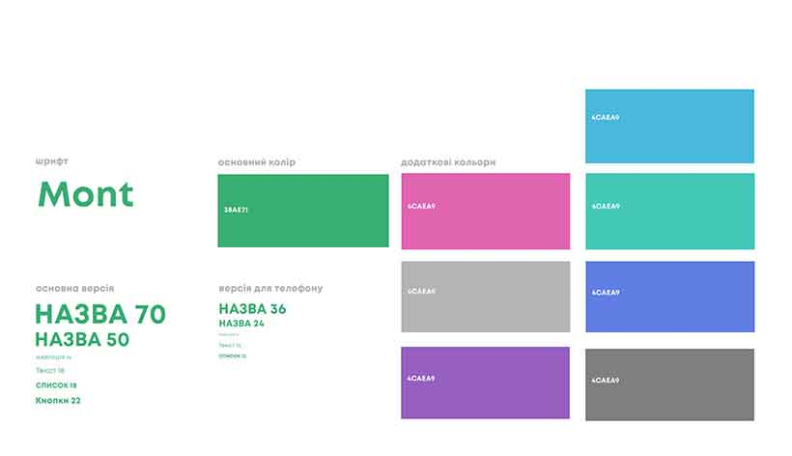
Іл. 2. Фірмовий шрифт та кольори

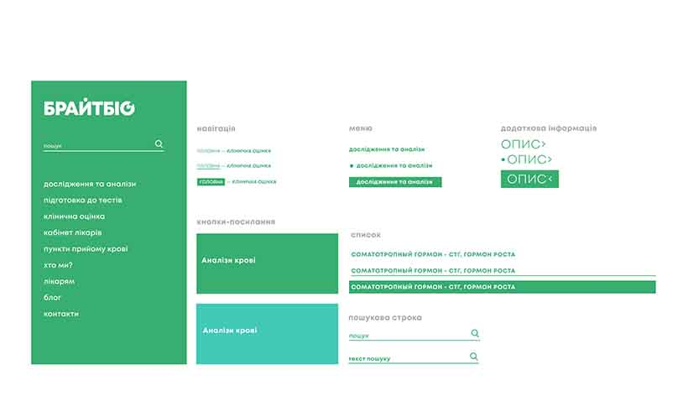Іл. 3. Графічний інтерфейс  Іл. 4. Фірмові патерни


Іл. 5. Головна сторінка
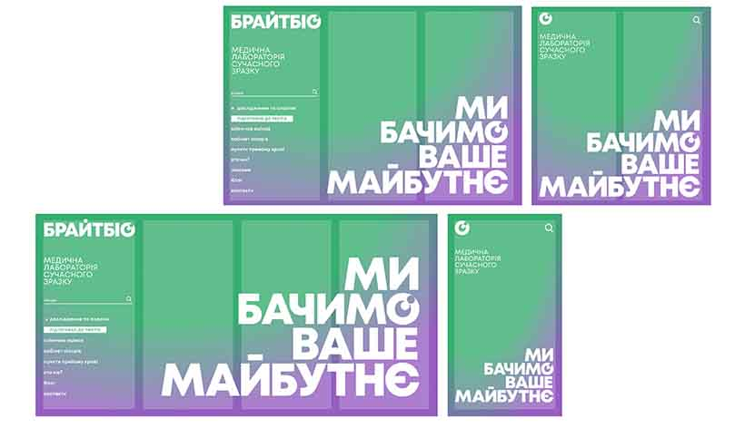
Іл. 6. Принцип адаптації

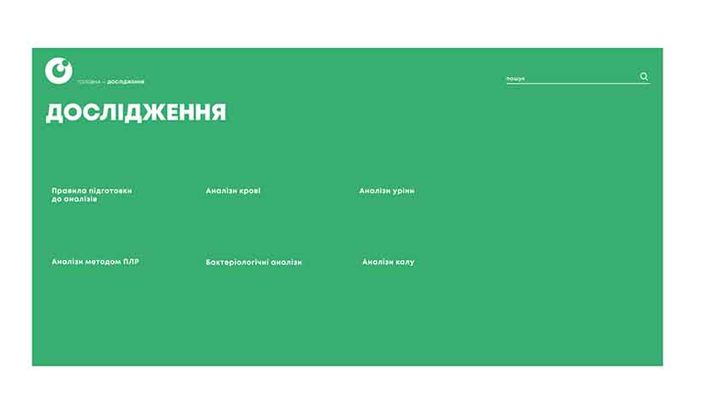 Іл. 7. Сторінка посилань на дослідження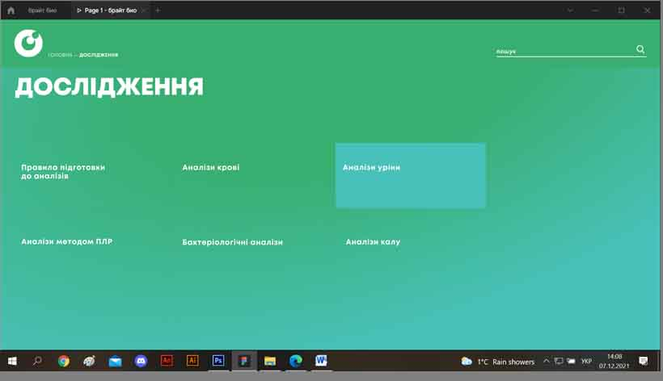
Іл. 8. Інтерактивна складова вузлової сторінки

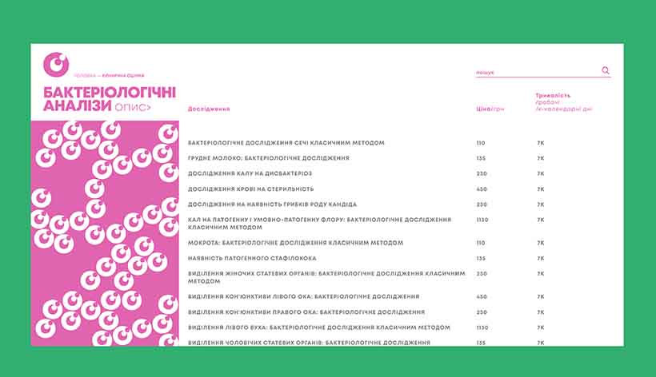 Іл. 9. Сторінка, із списком аналізів

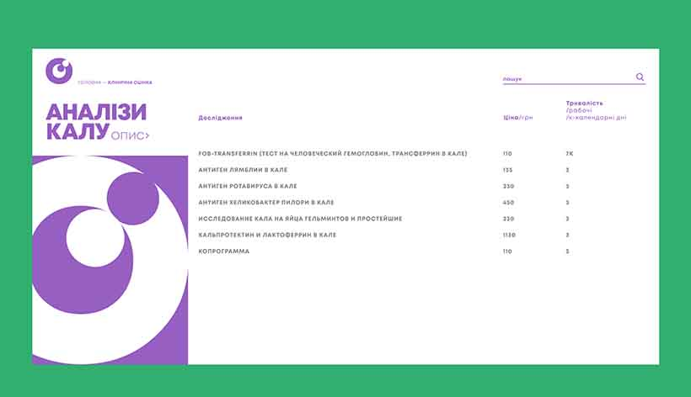
Іл. 10. Сторінка, із списком аналізів
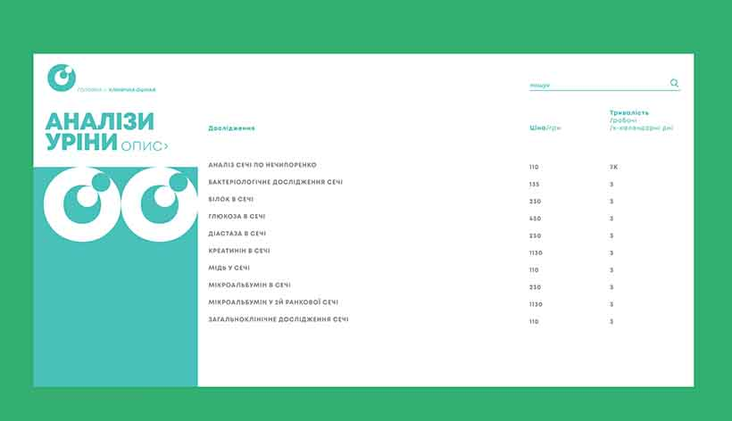 Іл. 11. Сторінка, із списком аналізів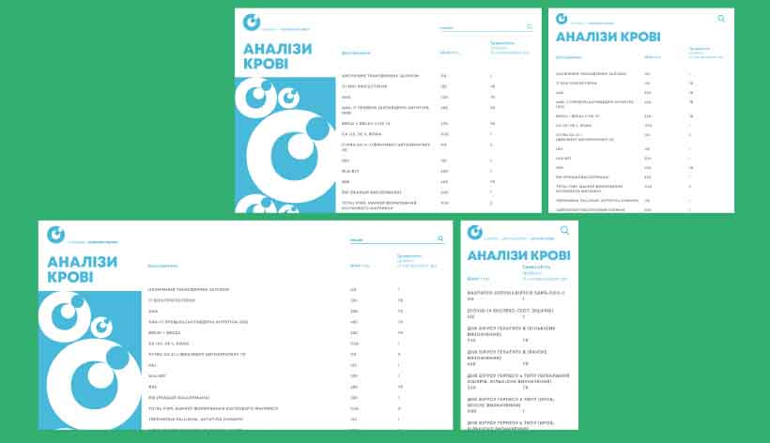 Іл. 12. Адаптація сторінки із списком аналізів 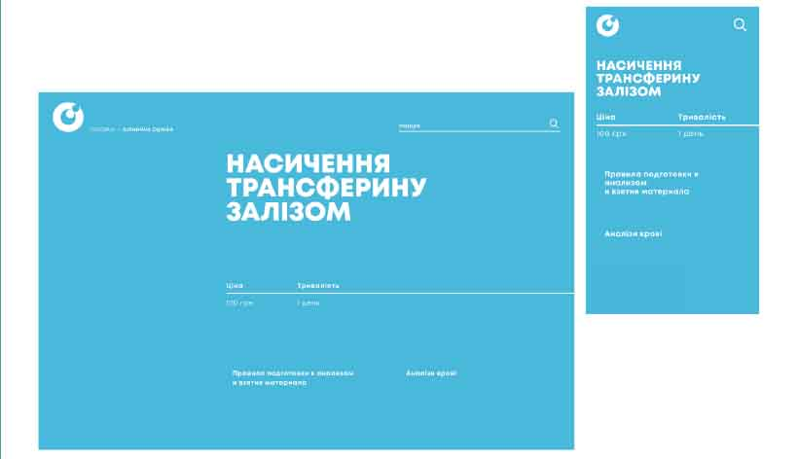 Іл. 13. Сторінка, з окремим аналізом, варіант на 3 і 1 колонку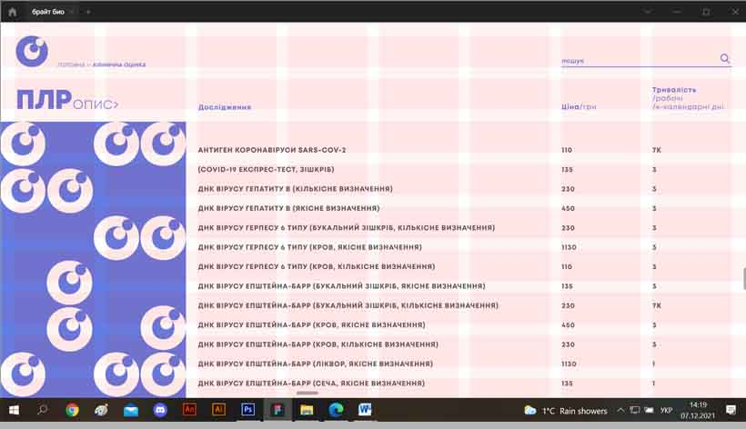
Іл. 14. Сітка сторінки із аналізками

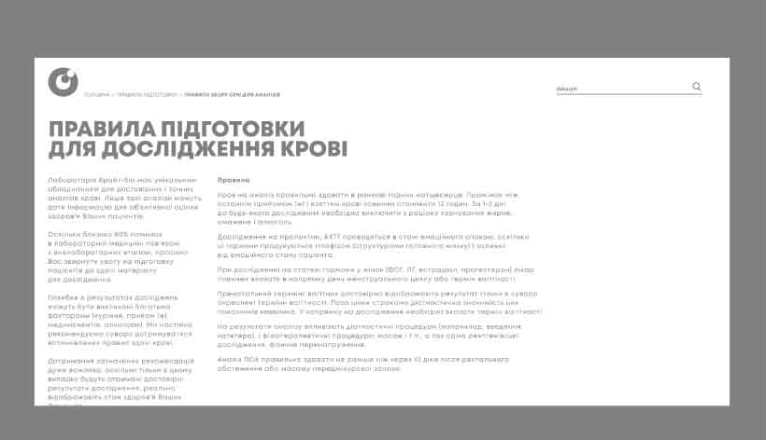
Іл. 15. сторінка правил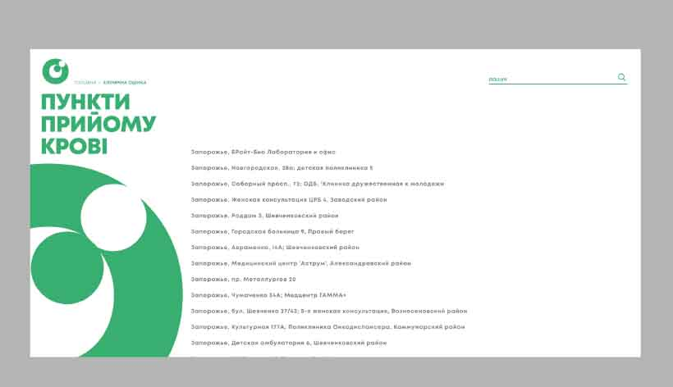 Іл. 16. Сторінка, із списком пунктів прийому крові
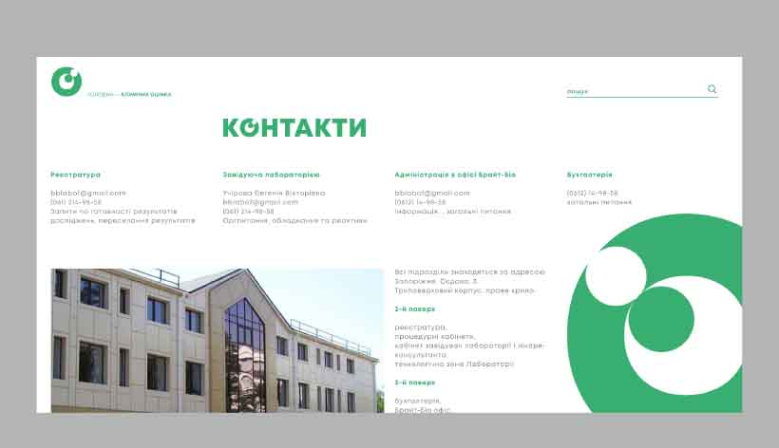 Іл. 17. контакти
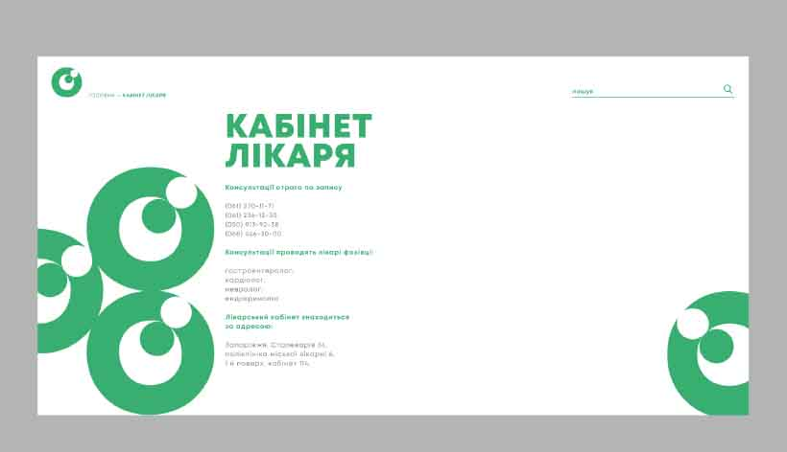
Іл. 18. кабінет лікаря

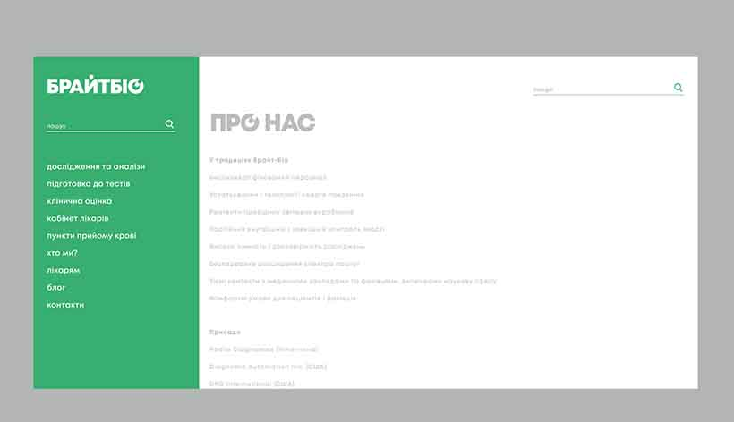
Іл. 19. приклад відкритого схованого меню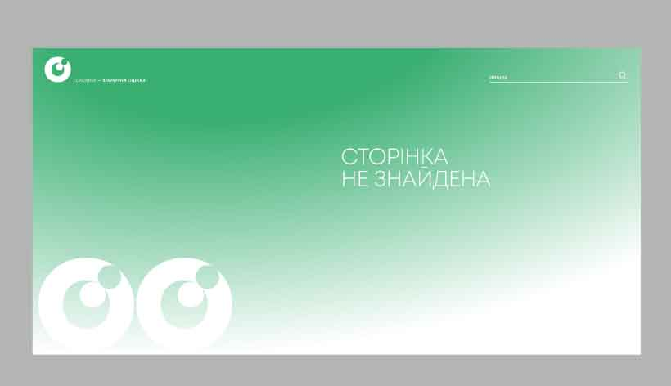 Іл. 20. Сторінка «404»
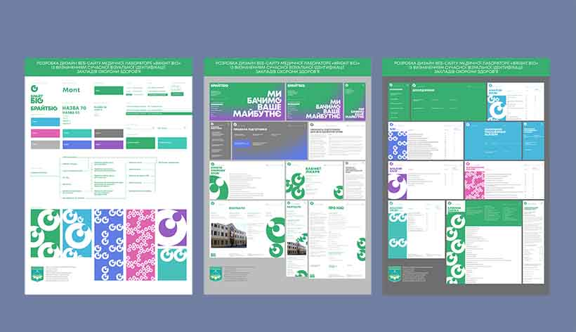
Іл 21. презентаційні планшети формату А0

